Assignment 1
HSF302 – Cinema Ticket Booking System
Link github bài tập nhóm: https://github.com/HSF302-Group5/fu-cinema-ticket-system

Họ tên thành viên nhóm:
STT | Mã SV | Họ tên | Vai trò | Phân công theo module, công việc
01 | DE200109 | Dương Trong | Leader | - Nền tảng hệ thống: Khởi tạo project, cấu hình JPA/SQL Server, layout Thymeleaf dùng chung, Entity & Repository, DataSeeder, xử lý lỗi toàn cục (TODO 1–4, 7, 8, 12, 32).  - Phân hệ Xác thực: Đăng nhập, Đăng ký, Phân quyền vai trò (Admin/Customer) và AuthInterceptor (TODO 13–15).  - Phân hệ Báo cáo & Thống kê: Báo cáo doanh thu theo khoảng ngày, thống kê theo phim và Dashboard Admin (TODO 26).
02 | DE200045 | Nguyễn Lâm Thi | Member | - Phân hệ Phòng chiếu (Admin): CRUD phòng chiếu, kiểm tra sức chứa tự động và ràng buộc không xoá phòng đã có suất chiếu (TODO 22).  - Phân hệ Suất chiếu (Admin): CRUD suất chiếu, gợi ý giờ kết thúc, kiểm tra chống trùng lịch cùng phòng (Q3), huỷ suất chiếu và đơn vé liên quan theo BR-09 (TODO 23).  - Phân hệ Quản lý đặt vé (Admin): Danh sách đơn đặt vé, lọc đa tiêu chí, chi tiết đơn (Q5) và luồng trạng thái Xác nhận / Huỷ đơn theo BR-13 (TODO 24, 25).  - Phân hệ Đặt vé chọn ghế (Customer): Sơ đồ ghế trực quan, kiểm tra ghế trống (Q4), khoá bi quan (Pessimistic lock), kiểm tra độ tuổi và đặt vé nhiều ghế trong 1 Transaction (TODO 28).
03 | DE200053 | Phạm Minh Đức | Member | - Phân hệ Thể loại & Phim (Admin): CRUD thể loại; Quản lý phim, tìm kiếm, lọc thể loại/trạng thái, validate form và xoá mềm phim đã có lịch chiếu (TODO 5, 18–21).  - Phân hệ Phim (Customer): Trang chủ hiển thị phim đang chiếu / sắp chiếu, tìm kiếm theo tên, lọc thể loại và chi tiết phim kèm lịch chiếu sắp tới (TODO 27).  - Đánh giá phim (Customer - Bonus): Đánh giá 1–5 sao và viết nhận xét phim theo BR-16 (TODO 31).
04 |  | Ngô Viết Bảo Huy | Member | - Phân hệ Khách hàng (Admin): Danh sách khách hàng, tìm kiếm theo từ khoá, xem chi tiết và khoá/mở khoá tài khoản khách hàng (TODO 16, 17).  - Phân hệ Hồ sơ cá nhân (Customer): Xem và cập nhật thông tin cá nhân, đổi mật khẩu (TODO 30).  - Phân hệ Lịch sử đặt vé (Customer): Xem lịch sử giao dịch vé của tôi, lọc trạng thái và huỷ đơn đặt vé theo BR-14 (TODO 29).

Mục Lục
1. Part 0 — Khởi tạo dự án 4
1.1. TODO 1 — Tạo project Spring Boot 4
1.2. TODO 2 — Cấu hình ứng dụng & kết nối SQL 5
1.3. TODO 3 — Cấu trúc package & layout Thymeleaf 6
2. Part A — Entity & cơ sở dữ liệu 7
2.1. TODO 4 — Enum, Account, Customer (1–1) 7
2.2. TODO 5 — Genre, Movie (1–N) 9
2.3. TODO 6 — Room, Showtime 9
2.4. TODO 7 — Booking, Ticket, Review (khoá kép) 10
2.5. TODO 8 — Seed dữ liệu mẫu (DataSeeder) 11
3. Part B — Repository 13
3.1. TODO 9 — Repository & derived query 13
3.2. TODO 10 — Custom query (Q1–Q12) 14
4. Part C — Service & xử lý lỗi 14
4.1. TODO 11 — Service interface, exception, tiện ích 14
4.2. TODO 12 — Xử lý lỗi tập trung & trang lỗi 15
5. Part D — Xác thực & phân quyền 17
5.1. TODO 13 — Đăng nhập / đăng xuất 17
5.2. TODO 14 — Đăng ký tài khoản khách hàng 18
5.3. TODO 15 — Phân quyền bằng HandlerInterceptor 19
6. Part E — Admin: Quản lí thông tin khách hàng 20
6.1. TODO 16 — Danh sách & tìm kiếm khách hàng 20
6.2. TODO 17 — Thêm / sửa / khoá / xoá khách hàng 21
7. Part F— Admin: Thể loại & phim 23
7.1. TODO 18 — CRUD thể loại 23
7.2. TODO 19 — Danh sachs phim: tìm, lọc, phân trang, sắp xếp 26
7.3. TODO 20 — Thêm / sửa phim 28
7.4. TODO 21 — Xoá phim (soft delete) 29
8. Part G — Admin: Phòng chiếu và suất chiếu 30
8.1. TODO 22 — CRUD Phòng chiếu 30
8.2. TODO 23 — CRUD Suất chiếu & Kiểm tra trùng lịch 33
9. Part H — Admin: Đặt vé & Báo cáo 38
9.1. TODO 24 — Quản lý danh sách đơn & Chi tiết đơn đặt vé 38
9.2. TODO 25 — Xác nhận & Hủy đơn theo luồng trạng thái (BR - 13) 40
9.3. TODO 26 — Báo cáo doanh thu & Dashboard Admin 42
10. Part I — Customer: Giao diện khách hàng 44
10.1. TODO 27 — Trang chủ & Chi tiết phim 44
10.2. TODO 28 — Đặt vé & Chọn ghế theo sơ đồ 47
10.3. TODO 29 — Lịch sử đặt vé & hủy đơn 51
10.4. TODO 30 — Hồ sơ cá nhân & đổi mật khẩu 55
10.5. TODO 31 — (Bonus) Đánh giá phim 60
11. Part J — Hoàn thiện 62
11.1. TODO 32 — README, kiểm thử & release v1.0.0 62

Part 0 — Khởi tạo dự án

TODO 1 — Tạo project Spring Boot
- Chụp hình kết quả:
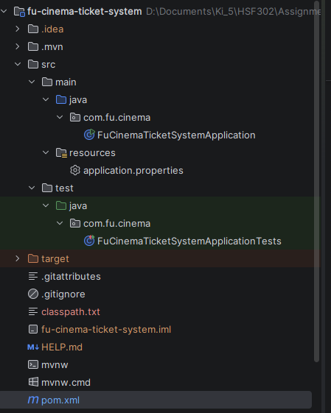
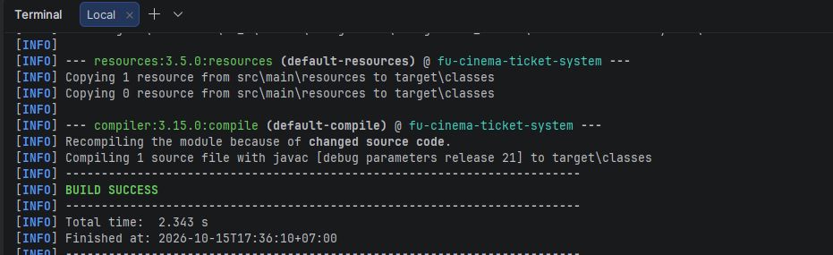
- Commit: chore(setup): init spring boot project + Refs #2
- Checklist đã hoàn thành:
- Project Spring Boot dùng Java 21 (hoặc 17+), Maven; Group: com.fu, Artifact: fu-cinema-ticket-system, Package: com.fu.cinema.
- Đã khai báo các thư viện cốt lõi (Web, Thymeleaf, Data JPA, Validation, MSSQL JDBC Driver, Lombok, DevTools).
- Thêm spring-security-crypto để dùng BCryptPasswordEncoder (tuyệt đối không kéo cả spring-boot-starter-security làm chặn màn hình).
- Khai báo dependency h2 với scope test để phục vụ chạy test độc lập.
- Đã bật Annotation Processing trong IDE (IntelliJ / Eclipse) để Lombok hoạt động chính xác.
- Đã cấu hình bỏ qua target/, .idea/, *.iml, .vscode/, .env và application-local.properties.
- Chạy lệnh mvn clean compile đạt kết quả BUILD SUCCESS không có lỗi.
- Đã hoàn tất commit đầu tiên lên nhánh main và tạo nhánh tích hợp develop.

TODO 2 — Cấu hình ứng dụng & kết nối SQL
- Chụp hình kết quả:
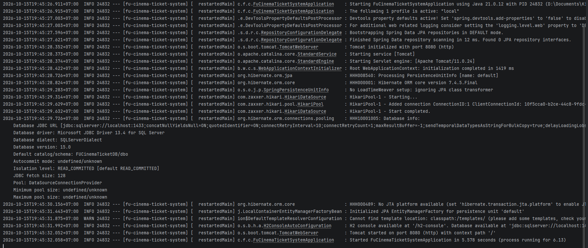
- Commit:
chore(config): add application properties with local profile, add test profile with h2 + Refs #2
- Checklist đã hoàn thành
- File application-local.properties đã nằm trong .gitignore (tuyệt đối không commit mật khẩu thật lên Git).
- Đã có file application-local.properties.example để các thành viên clone về cấu hình.
- Thiết lập spring.profiles.active=local trong file application.properties
- Cấu hình spring.jpa.open-in-view=false (chống lỗi Lazy Loading) và ddl-auto=update
- Cấu hình server.error.include-stacktrace=never (không làm lộ stack trace ra màn hình).
- Có file application-test.properties, chạy mvn clean verify đạt BUILD SUCCESS không cần mở SQL Server.
- Chạy mvn spring-boot:run log báo HikariPool-1 - Start completed kết nối thành công tới FUCinemaTicketDB.

TODO 3 — Cấu trúc package & layout Thymeleaf
- Chụp hình kết quả:
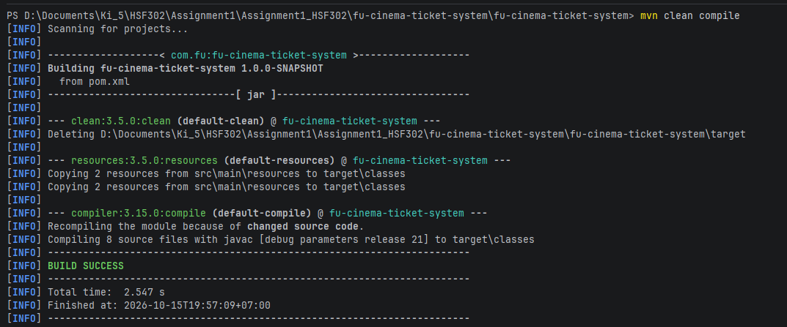
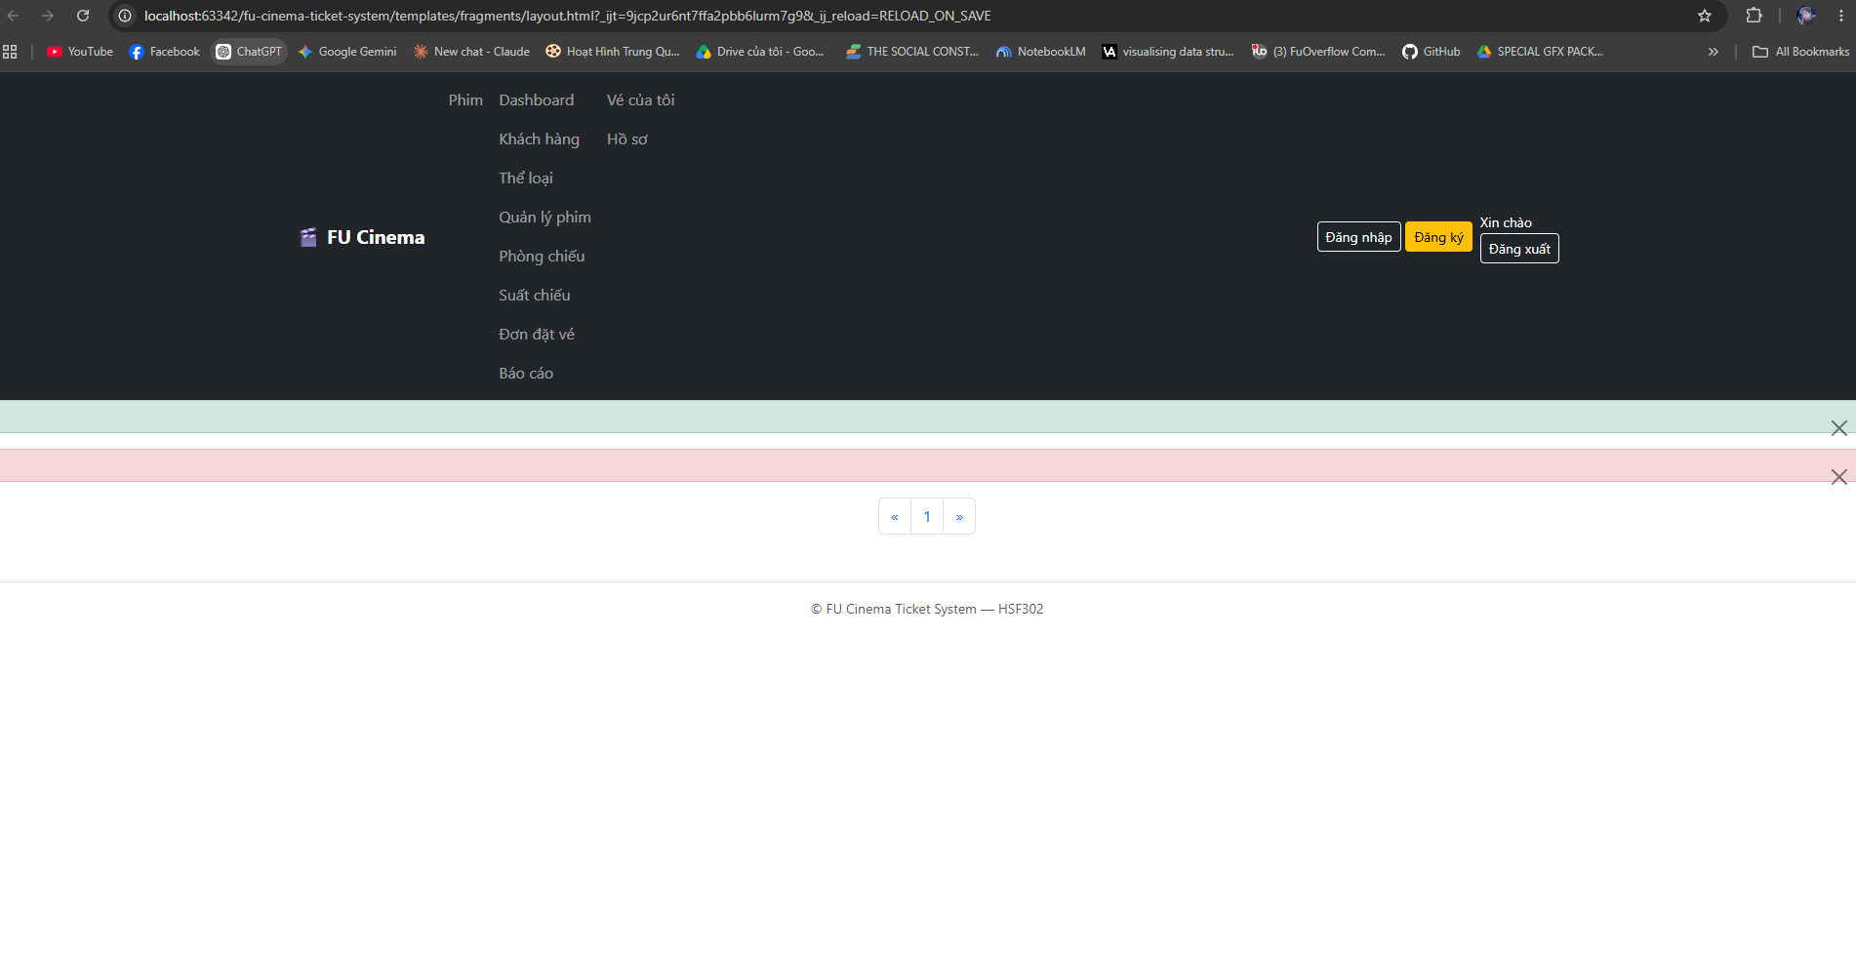
- Commit: chore(infra):
chore(setup): create layered package structure + Refs #2
feat(layout): add base thymeleaf layout with role-based menu + Refs #2
- Checklist đã hoàn thành
- Đủ các package con dưới com.fu.cinema: config, controller (admin/customer), dto, entity, enums, exception, repository, service (service.impl), util.
- Controller chỉ gọi Service, tuyệt đối không gọi Repository.
- Hiển thị tự động theo 3 trạng thái: Khách chưa đăng nhập, Khách hàng (CUSTOMER) và Quản trị viên (ADMIN).
- Fragment flash hiển thị chuẩn Alert Bootstrap cho thông báo success và error.
- Fragment pagination giữ nguyên được từ khóa tìm kiếm và bộ lọc khi chuyển trang.
- Các trang con kế thừa chuẩn qua cú pháp: th:replace="~{fragments/layout :: ...}".

Part A — Entity & cơ sở dữ liệu

TODO 4 — Enum, Account, Customer (1–1)
- Chụp hình kết quả:
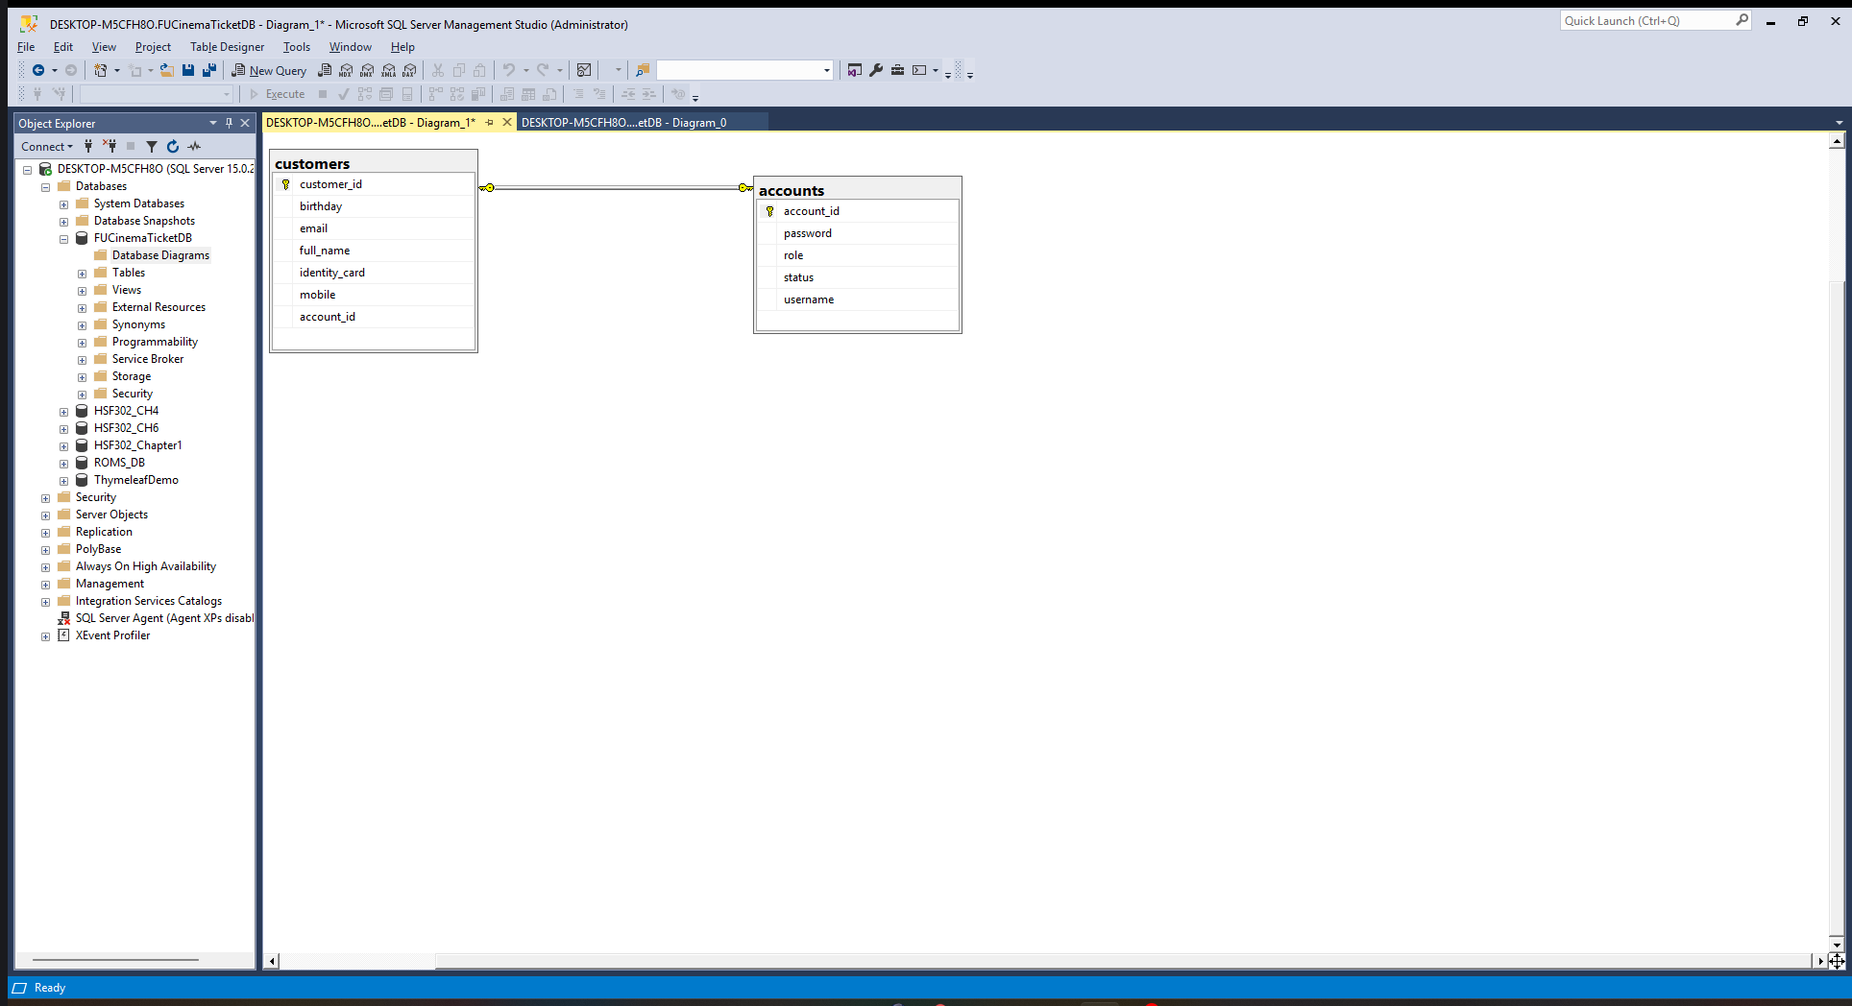

- Commit:
- feat(entity): add enums for roles and statuses + Refs #3
- feat(entity): add account and customer with one-to-one mapping + Refs #3

- Checklist đã hoàn thành:
- Tạo đủ 8 enum trong package enums: Role, AccountStatus, AgeRating, MovieStatus, RoomType, RoomStatus, ShowtimeStatus, BookingStatus.
- Các enum đều được cấu hình lưu xuống database dưới dạng chuỗi (@Enumerated(EnumType.STRING)).
- Entity Account: username duy nhất (@Column(unique = true)), mật khẩu mã hóa, role và status.
- Entity Customer: email, mobile, identityCard duy nhất (@Column(unique = true)); họ tên, ngày sinh, địa chỉ.
- Quan hệ 1-1 giữa Customer và Account: Customer giữ khóa ngoại account_id có unique = true và fetch = FetchType.LAZY.
- Tuyệt đối không dùng annotation @Data của Lombok trên Entity để tránh lỗi vòng lặp toString/hashCode.

TODO 5 — Genre, Movie (1–N)
- Chụp hình kết quả:
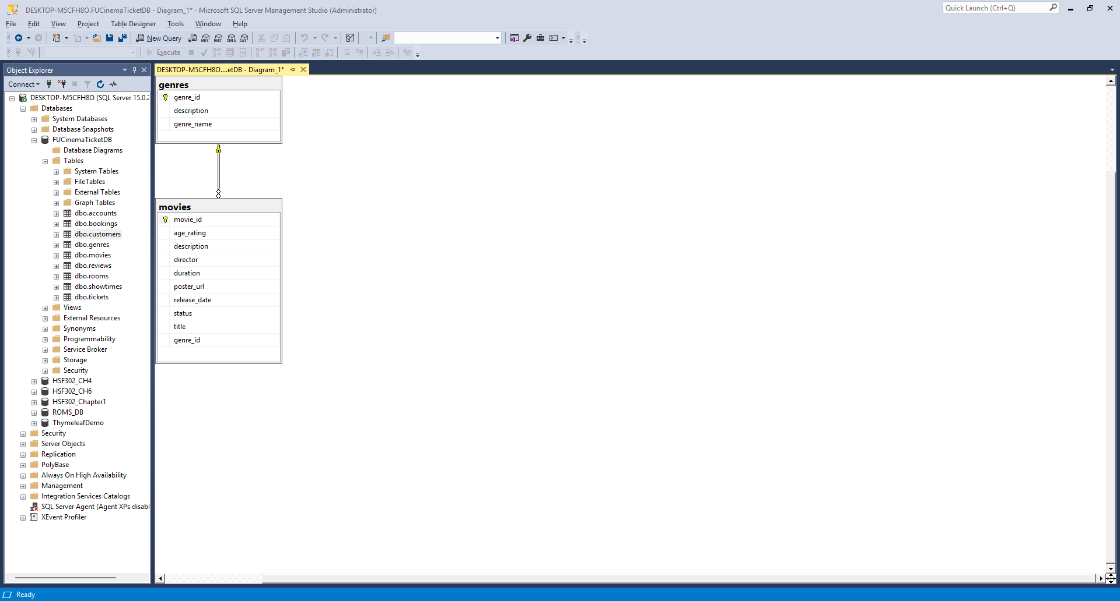
- Commit:
- feat(entity): add genre and movie entities + Refs #3

- Checklist đã hoàn thành:
- Entity Genre: genreName duy nhất không phân biệt hoa thường, description.
- Entity Movie: title, director, cast, duration (phút), releaseDate, posterUrl, trailerUrl, description.
- Movie có trường ageRating và status (mặc định COMING_SOON) map enum STRING.
- Quan hệ 1-N: Genre 1-N Movie; phía Movie giữ khóa ngoại genre_id với fetch = FetchType.LAZY.
- Mọi quan hệ hai chiều đều thiết lập mappedBy chính xác tại phía One.

TODO 6 — Room, Showtime
- Chụp hình kết quả:
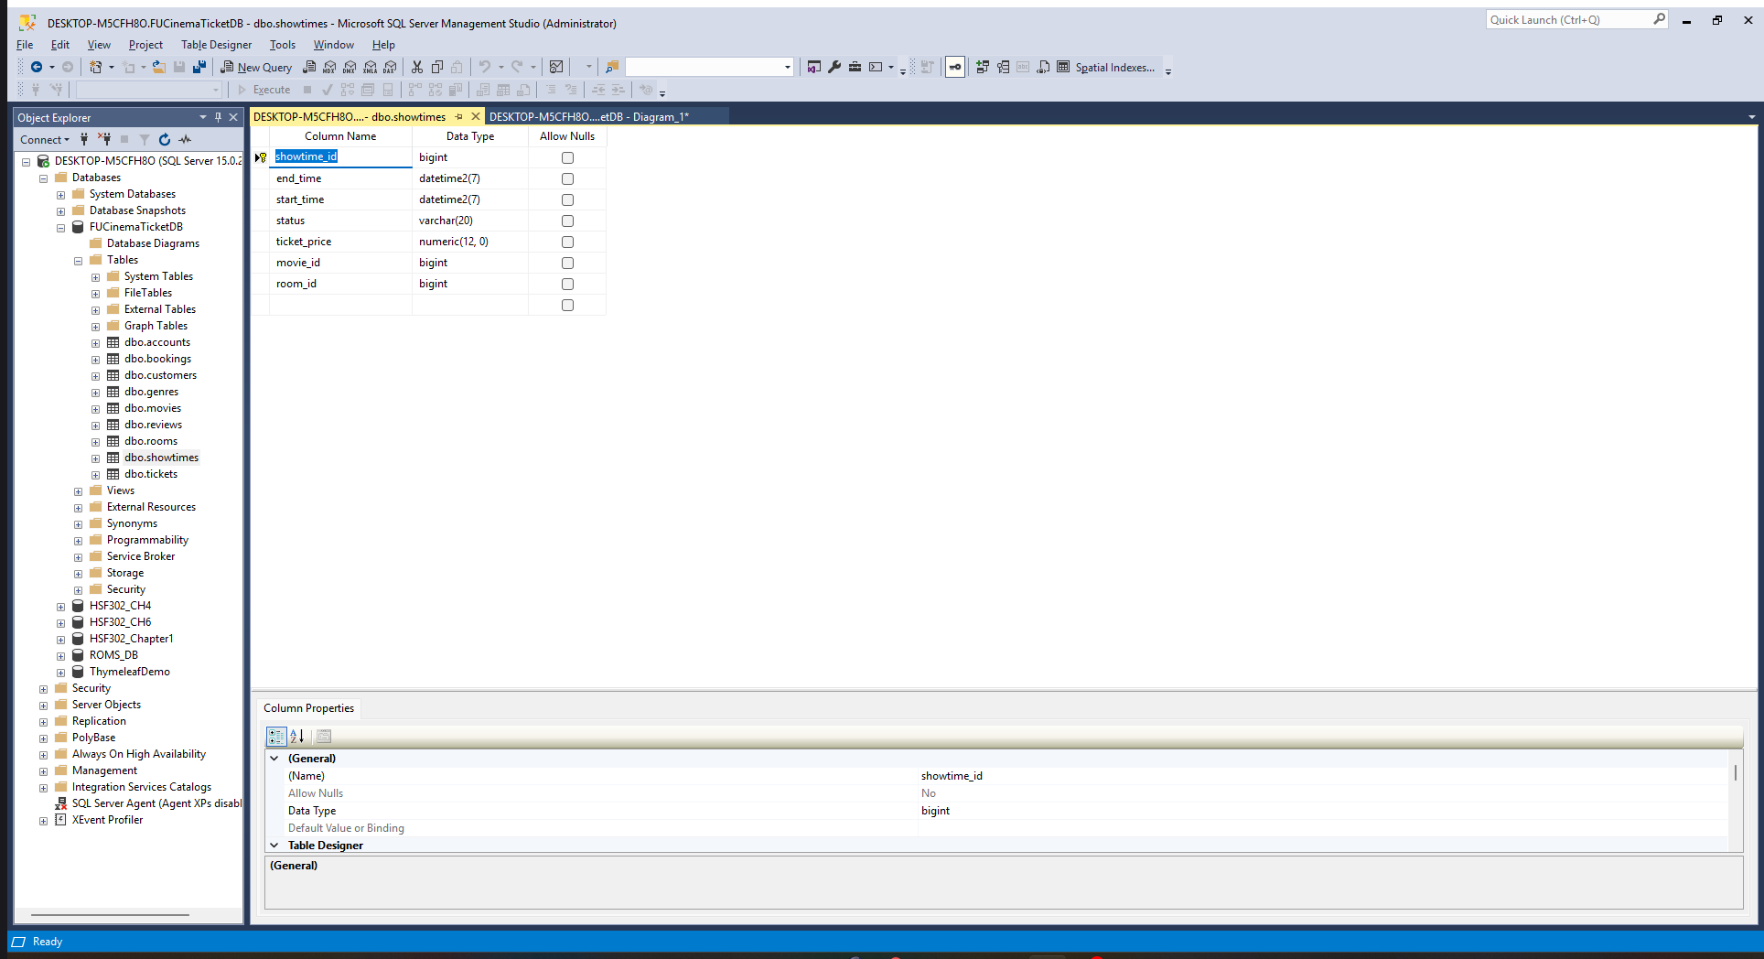
- Commit:
- feat(entity): add room and showtime entities + Refs #3

- Checklist đã hoàn thành:
- Entity Room: roomName duy nhất, roomType (2D/3D/IMAX), totalRows, seatsPerRow, status (ACTIVE/MAINTENANCE).
- Entity Showtime: startTime, endTime, ticketPrice (dùng BigDecimal theo chuẩn tiền tệ).
- Quan hệ N-1: Showtime có khóa ngoại movie_id và room_id đều cấu hình fetch = FetchType.LAZY.
- Showtime có trường status (OPEN, CLOSED, CANCELLED) map enum STRING.

TODO 7 — Booking, Ticket, Review (khoá kép)
- Chụp hình kết quả:
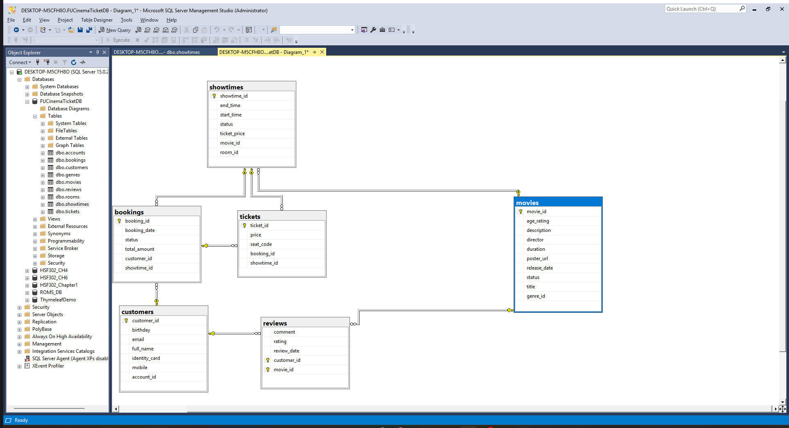
- Commit:
- feat(entity): add booking and ticket with cascade + Refs #3
- feat(entity): add review with composite key + Refs #3

- Checklist đã hoàn thành:
- Entity Booking: bookingCode duy nhất, bookingDate, totalAmount (BigDecimal), status (PENDING, CONFIRMED, CANCELLED).
- Booking có quan hệ N-1 với Customer và Showtime (fetch = LAZY).
- Entity Ticket: seatCode, price; quan hệ N-1 với Booking; phía Booking cấu hình cascade = CascadeType.ALL, orphanRemoval = true.
- Entity Review có khóa chính kép: tạo lớp @Embeddable ReviewId (customerId, movieId), dùng @EmbeddedId kết hợp @MapsId ánh xạ Customer và Movie.
- Review có rating (1–5 sao), comment và reviewDate.

TODO 8 — Seed dữ liệu mẫu (DataSeeder)
- Chụp hình kết quả:
- Chạy lần 1:
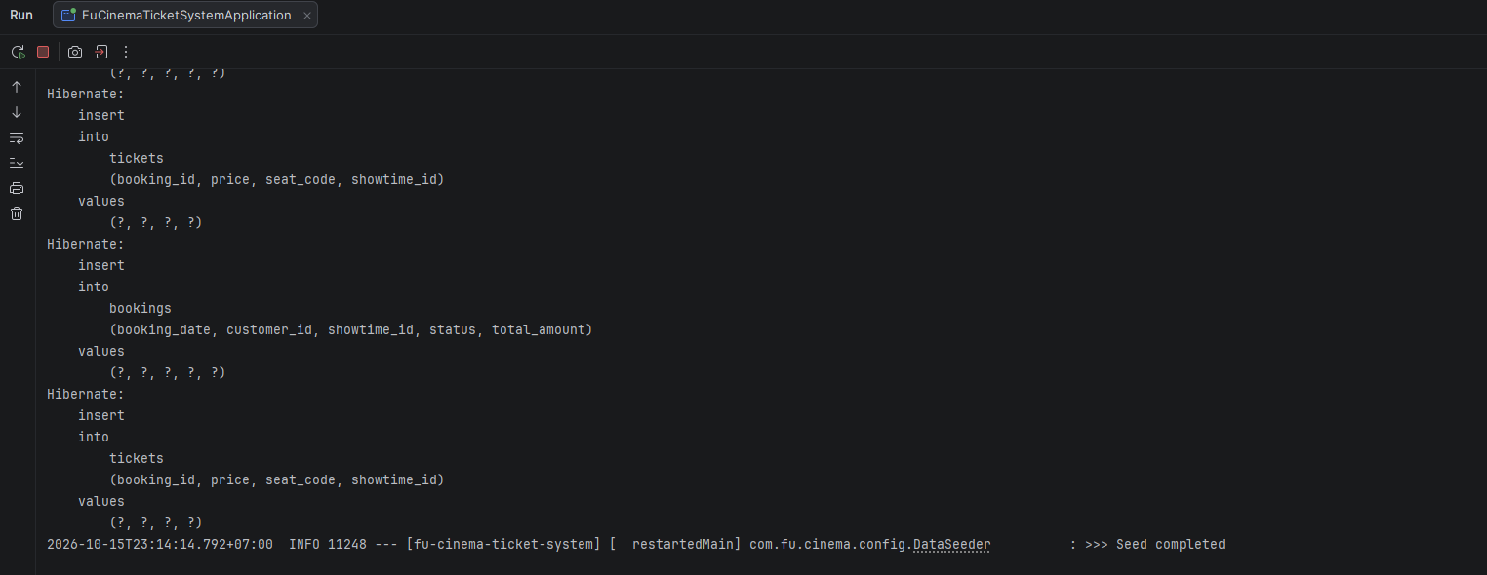
- Chạy lần 2:
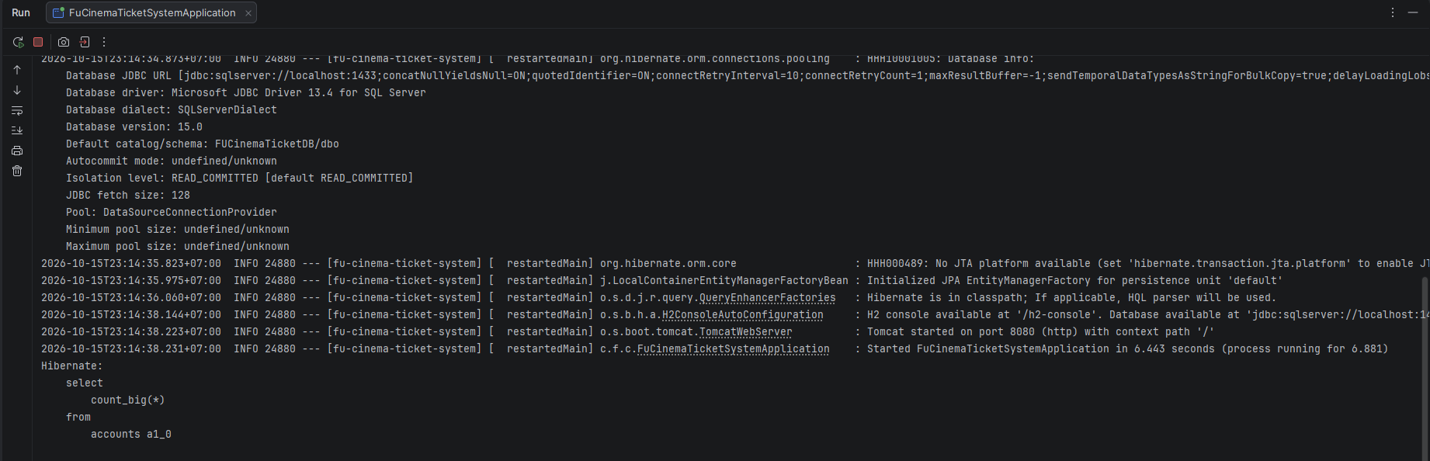
- Truy vấn kiểm tra:
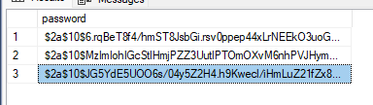
- Commit:
- feat(seed): add password encoder bean + Refs #4
- feat(seed): seed accounts, customers, genres and movies + Refs #4
- feat(seed): seed rooms, showtimes and sample bookings + Refs #4

- Checklist đã hoàn thành:
- Cơ chế Seeder (CommandLineRunner) chỉ chạy nạp dữ liệu khi database rỗng (accountRepository.count() == 0).
- Mật khẩu các tài khoản mẫu đều được mã hóa bằng BCryptPasswordEncoder.
- Seed đủ tài khoản: 1 Admin (admin@fucinema.vn / Admin@123), 2 Customer (có 1 khách dưới 16 tuổi để test BR-11).
- Seed ít nhất 5 Thể loại, 6 Phim (đủ 3 trạng thái SHOWING, COMING_SOON, STOPPED), 3 Phòng chiếu (Room 01, Room 02, Room 03 MAINTENANCE).
- Seed ít nhất 6 Suất chiếu (có suất đã qua, suất CANCELLED), 5 Đơn đặt vé đủ trạng thái để kiểm thử báo cáo doanh thu.

Part B — Repository

TODO 9 — Repository & derived query
- Chụp hình kết quả:
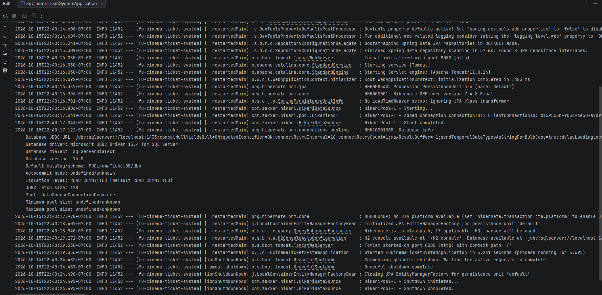

- Commit:
- feat(repository): add jpa repositories for all entities + Refs #3

Checklist đã hoàn thành:
- Khai báo đầy đủ các interface kế thừa JpaRepository cho 9 entity: AccountRepository, CustomerRepository, GenreRepository, MovieRepository, RoomRepository, ShowtimeRepository, BookingRepository, TicketRepository, ReviewRepository.
- Khai báo các derived query kiểm tra trùng lặp: existsByUsername, existsByEmail, existsByMobile, existsByIdentityCard.
- Khai báo derived query theo nghiệp vụ: findByStatus, existsByGenreNameIgnoreCase, countByStatus.
- Tên phương thức tuân thủ đúng quy ước đặt tên Spring Data JPA, không phát sinh lỗi PropertyReferenceException khi khởi động app.

TODO 10 — Custom query (Q1–Q12)
- Commit:
- feat(repository): add search queries with pagination + Refs #3
- feat(repository): add showtime overlap and sold seats queries + Refs #3
- feat(repository): add revenue report query with dto projection + Refs #3
- feat(repository): add bulk cancel query and native dashboard query + Refs #3

- Checklist đã hoàn thành:
- Khai báo Q1: Tìm kiếm khách hàng đa trường kết hợp phân trang.
- Khai báo Q2: Lọc danh sách phim theo từ khóa, thể loại, trạng thái có phân trang và sắp xếp.
- Khai báo Q3: Kiểm tra trùng giờ chiếu trong cùng phòng (overlap check query).
- Khai báo Q4, Q5, Q6: Lấy ghế đã bán, chi tiết đơn đặt vé (JOIN FETCH tránh lazy), lọc đơn đặt vé admin.
- Khai báo Q7 (Báo cáo doanh thu theo phim sang DTO Projection), Q8 (Đơn CONFIRMED theo kỳ), Q9 (@Modifying hủy hàng loạt đơn), Q10 (Điểm đánh giá trung bình), Q11 (Native SQL thống kê dashboard hôm nay), Q12 (Kiểm tra điều kiện đã xem phim).
- Ứng dụng khởi động quét thành công toàn bộ 12 câu query không lỗi cú pháp JPQL/SQL.

Part C — Service & xử lý lỗi

TODO 11 — Service interface, exception, tiện ích
- Chụp hình kết quả:
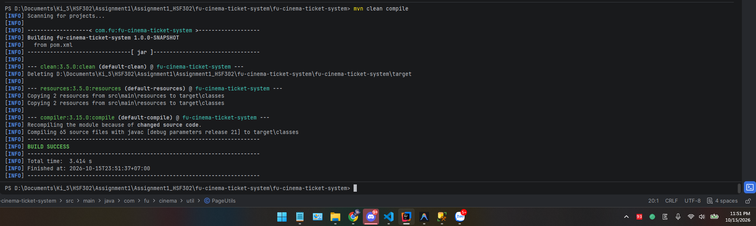
- Commit:
- feat(service): add service interfaces for all modules + Refs #5
- feat(error): add business and not-found exceptions + Refs #5
- feat(util): add validation, date and paging helpers + Refs #5

- Checklist đã hoàn thành:
- Tạo đầy đủ các interface Service: AuthService, CustomerService, GenreService, MovieService, RoomService, ShowtimeService, BookingService, ReportService, ReviewService.
- Phân tách rõ ràng giữa Service interface và lớp cài đặt ServiceImpl trong package service.impl.
- Các class ServiceImpl được cấu hình @Transactional(readOnly = true) ở mức class; các phương thức ghi được đánh dấu @Transactional.
- Tạo các lớp ngoại lệ nghiệp vụ: BusinessException, ResourceNotFoundException trong package exception.
- Tạo các class tiện ích trong util: SessionUtils (lấy user/customer từ session), PageUtils (giữ URL phân trang), ValidationUtils, DateUtils.

TODO 12 — Xử lý lỗi tập trung & trang lỗi
- Chụp hình kết quả:
- /movies/9999
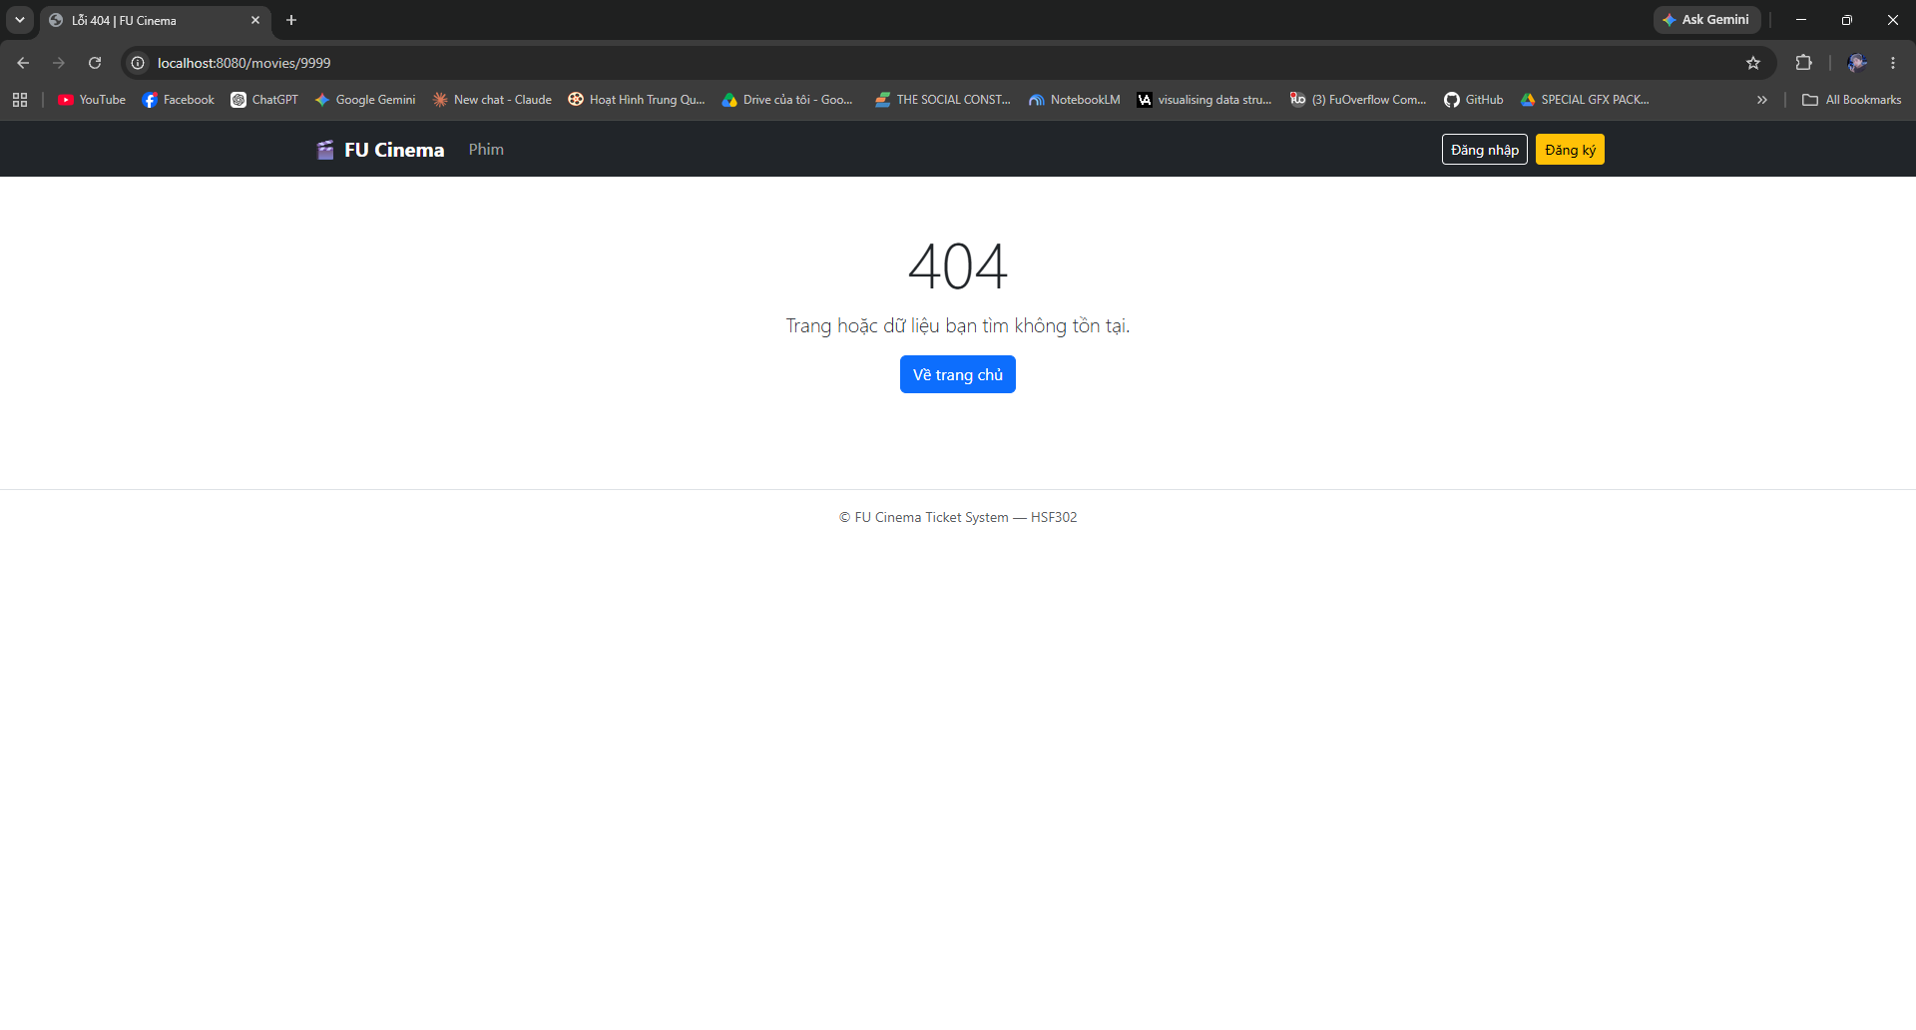
- /movies/abc
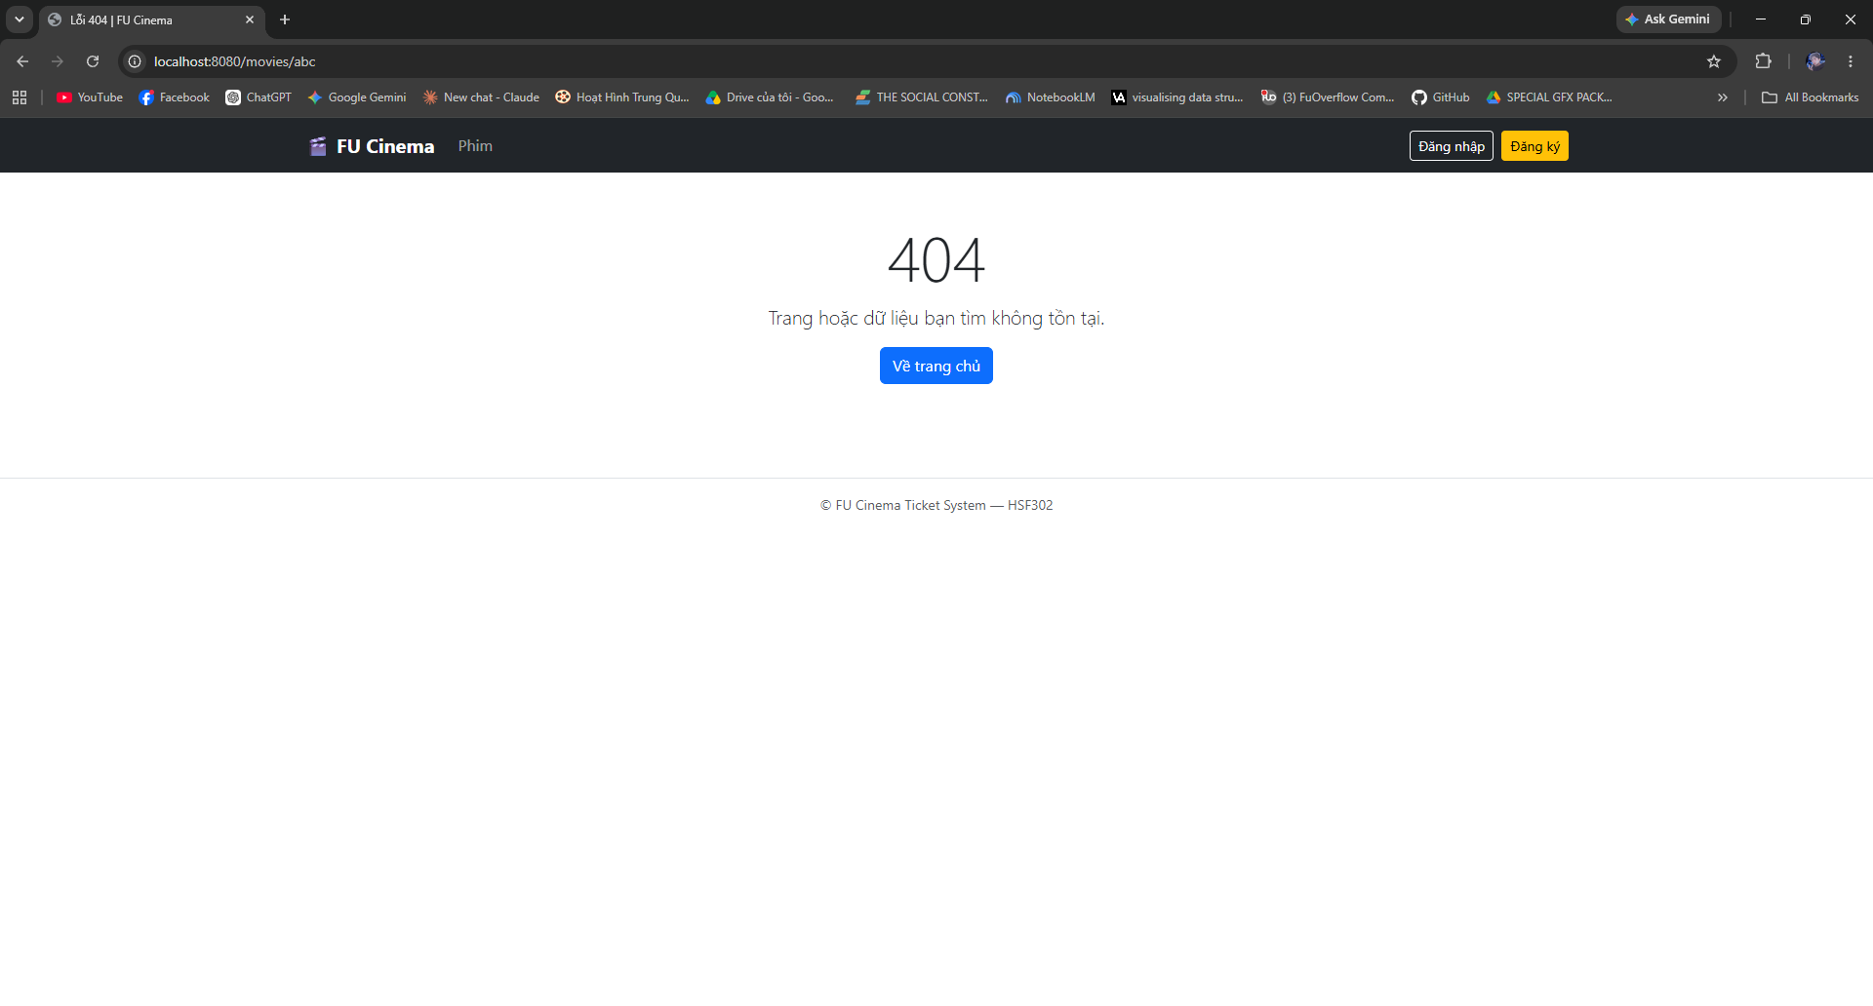
- Commit:
- feat(error): add global exception handler and error pages + Refs #5

- Checklist đã hoàn thành:
- Tạo GlobalExceptionHandler đánh dấu @ControllerAdvice để bắt lỗi tập trung toàn hệ thống.
- Bắt BusinessException: trả về trang trước đó kèm Flash Message màu đỏ thông báo lỗi nghiệp vụ.
- Bắt ResourceNotFoundException: chuyển hướng sang trang lỗi 404 không tìm thấy tài nguyên.
- Tạo các trang giao diện lỗi chuẩn Thymeleaf: templates/error/403.html (Truy cập bị từ chối), error/404.html (Không tìm thấy trang), error/500.html (Lỗi hệ thống).
- Tuyệt đối không để lộ mã nguồn hay stack trace kỹ thuật ra giao diện người dùng.

Part D — Xác thực & phân quyền

TODO 13 — Đăng nhập / đăng xuất
- Chụp hình kết quả:
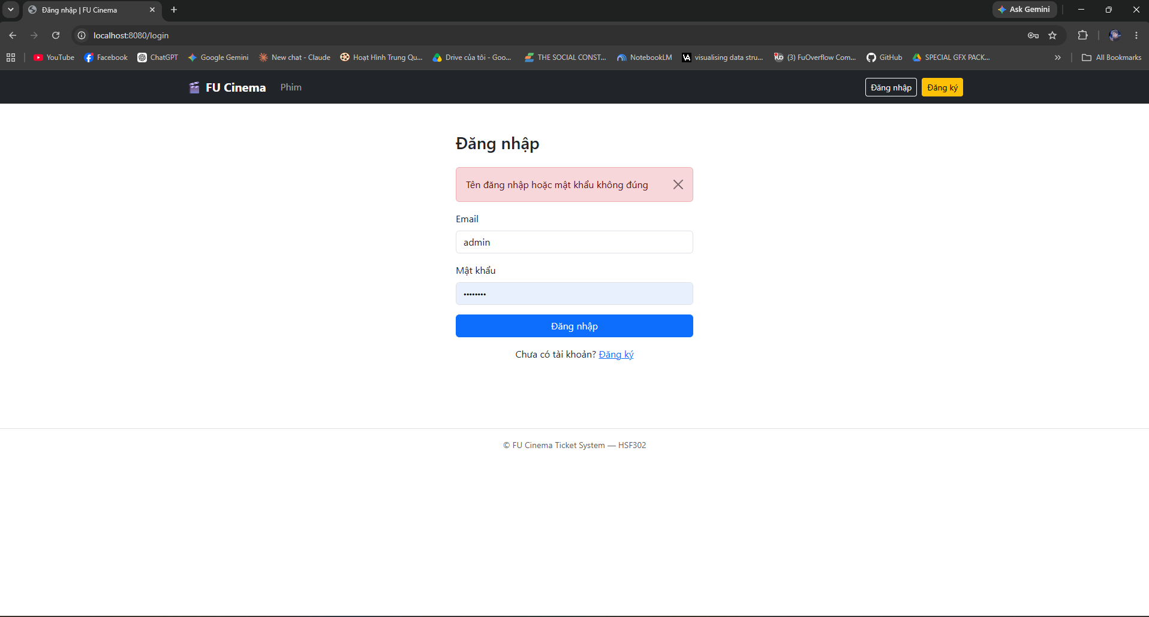
- Commit:
- feat(auth): add login and logout with session + Refs #6
- feat(auth): block locked accounts on login + Refs #6
- feat(auth): expose current user to all views + Refs #6

- Checklist đã hoàn thành:
- Trang đăng nhập (/login): form nhập username và password.
- Kiểm tra mật khẩu bằng passwordEncoder.matches; nếu sai mật khẩu hoặc tài khoản không tồn tại thì báo lỗi và giữ lại username.
- Kiểm tra trạng thái tài khoản: nếu trạng thái là LOCKED thì chặn đăng nhập và thông báo lỗi rõ ràng theo BR-03.
- Đăng nhập thành công: lưu đối tượng SessionUser (id, username, displayName, role) vào HttpSession; điều hướng ADMIN về /admin, CUSTOMER về /.
- Đăng xuất (/logout bằng phương thức POST): xóa session (session.invalidate()), đưa menu về trạng thái khách.
- Tạo GlobalModelAttributes (@ControllerAdvice) tự động đưa biến currentUser vào mọi view Thymeleaf.

TODO 14 — Đăng ký tài khoản khách hàng
- Chụp hình kết quả:
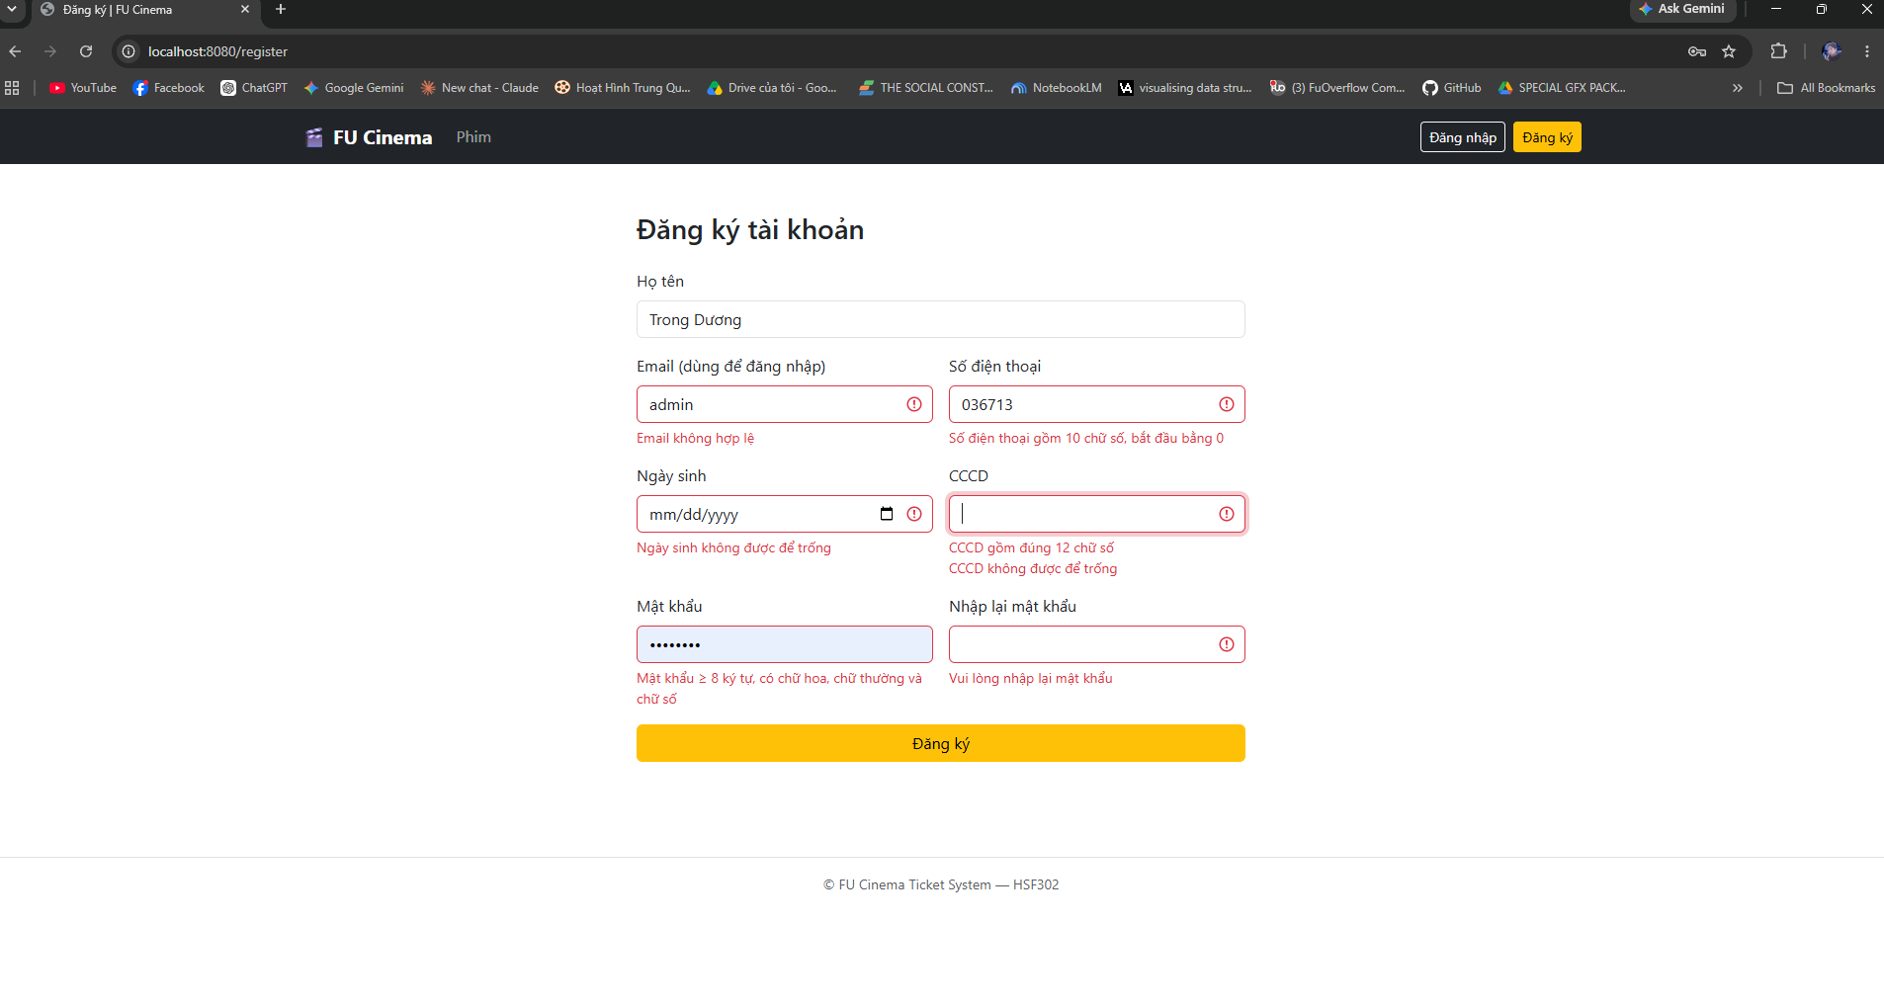
- Commit:
- feat(auth): add customer registration with validation + Refs #6

Checklist đã hoàn thành:
- Trang đăng ký (/register): form RegisterForm có Bean Validation kiểm tra các ràng buộc BR-01, BR-02.
- Kiểm tra tuổi khách hàng phải từ 13 tuổi trở lên tính đến ngày đăng ký.
- Kiểm tra độ phức tạp mật khẩu: tối thiểu 8 ký tự, có ít nhất 1 chữ hoa, 1 chữ thường và 1 chữ số; xác nhận mật khẩu phải trùng khớp.
- Kiểm tra định dạng số điện thoại (10 chữ số bắt đầu bằng 0) và CCCD (đúng 12 chữ số).
- Kiểm tra tính duy nhất: kiểm tra trùng lặp username, email, số điện thoại, CCCD trước khi lưu.
- Lưu trữ đồng thời bản ghi Account (role CUSTOMER, status ACTIVE) và Customer trong cùng một Transaction (@Transactional).

TODO 15 — Phân quyền bằng HandlerInterceptor
- Chụp hình kết quả:
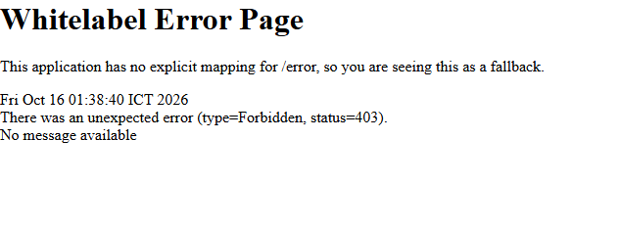
- Commit:
- feat(auth): add role-based interceptor for admin and customer paths + Refs #6
- feat(error): add 403 page for forbidden access + Refs #6

- Checklist đã hoàn thành:
- Tạo AuthInterceptor kế thừa HandlerInterceptor kiểm tra phân quyền truy cập trước khi vào Controller.
- Đăng ký Interceptor trong WebConfig:
- Cấu hình bảo vệ đường dẫn Admin: /admin/** yêu cầu đăng nhập và có role ADMIN.
- Cấu hình bảo vệ đường dẫn Khách hàng: /customer/** yêu cầu đăng nhập và có role CUSTOMER.
- Ngoại lệ loại trừ (excludePathPatterns): các trang công khai (/login, /register, /, /movies/**) và tài nguyên tĩnh (/css/**, /js/**, /images/**).
- Khách chưa đăng nhập cố tình truy cập trang bảo vệ: tự động chuyển hướng về /login.
- Người dùng đăng nhập sai vai trò (ví dụ Customer cố tình vào /admin): chuyển hướng sang trang lỗi 403 Forbidden.

Part E — Admin: Quản lí thông tin khách hàng

TODO 16 — Danh sách & tìm kiếm khách hàng
- Chụp hình kết quả:
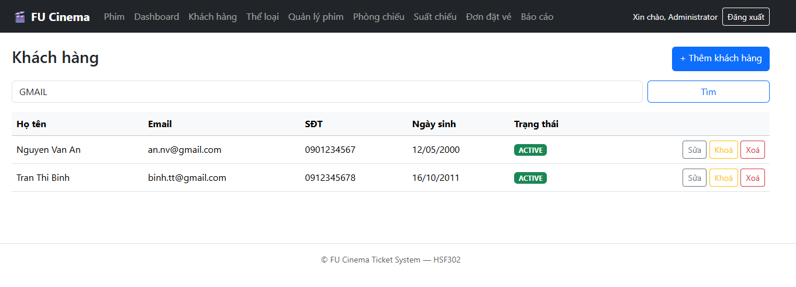
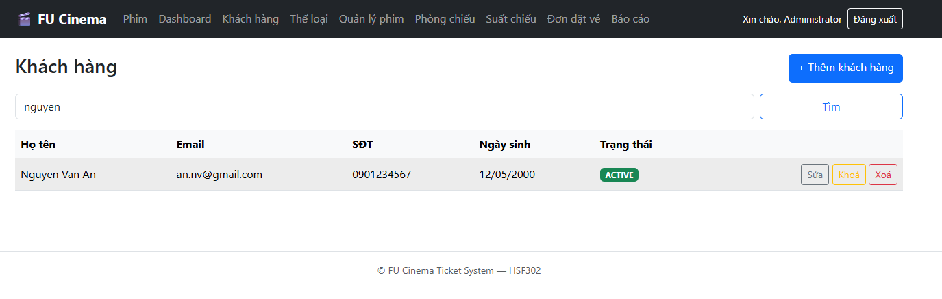
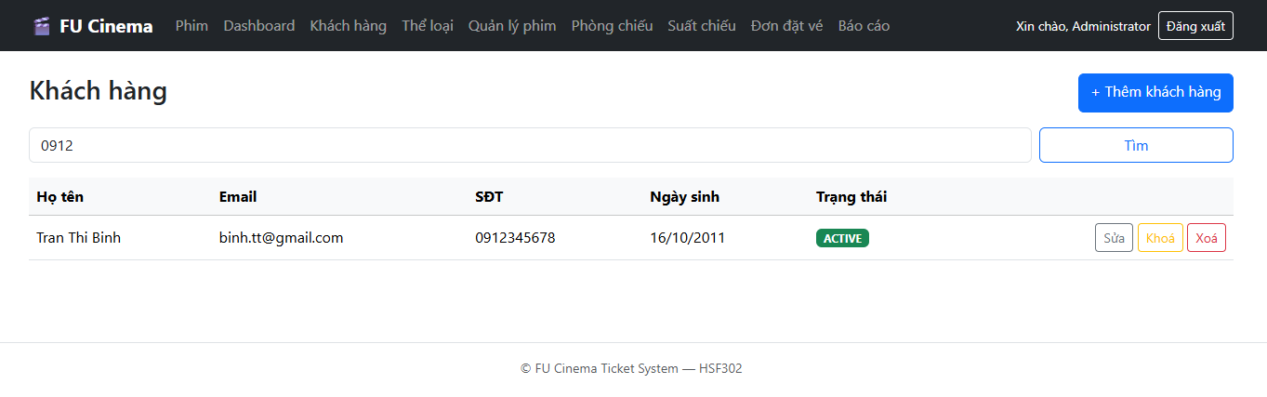
- Commit:
- feat(customer): add customer search query with pagination + Refs #7
- feat(customer): add admin customer list page + Refs #7
- Checklist đã hoàn thành:
- Xây dựng phương thức tìm kiếm khách hàng search() trong CustomerRepository (query Q1) kết hợp phân trang Pageable và sắp xếp theo tên khách hàng.
- Áp dụng kỹ thuật JOIN FETCH c.account trong JPQL query Q1 để nạp tức thì dữ liệu tài khoản liên kết, triệt tiêu lỗi LazyInitializationException và loại bỏ hoàn toàn vấn đề N+1 query khi hiển thị trạng thái tài khoản.
- Cài đặt lớp CustomerServiceImpl: chuẩn hóa từ khóa rỗng/khoảng trắng về null thông qua ValidationUtils.blankToNull, cấu hình sắp xếp mặc định Sort.by("fullName").
- Xây dựng AdminCustomerController với endpoint GET /admin/customers: tiếp nhận tham số kw (từ khóa) và page (chỉ số trang), truyền customers (kiểu Page<Customer>), kw và pageUrl vào model.
- Xây dựng giao diện templates/admin/customers/list.html bằng Thymeleaf kết hợp Bootstrap 5

TODO 17 — Thêm / sửa / khoá / xoá khách hàng
- Chụp hình kết quả:
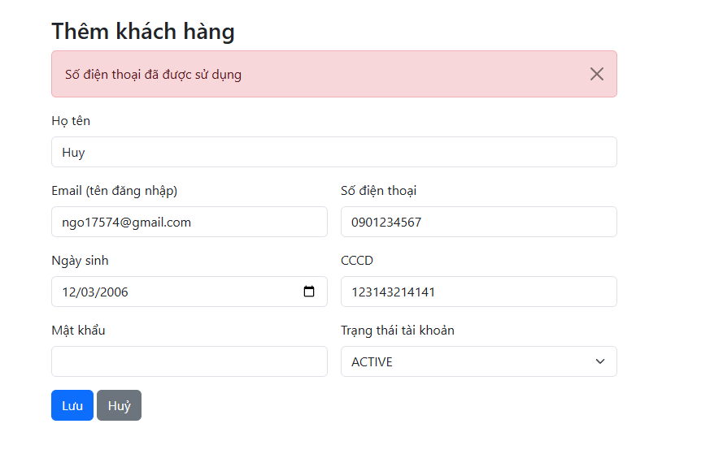
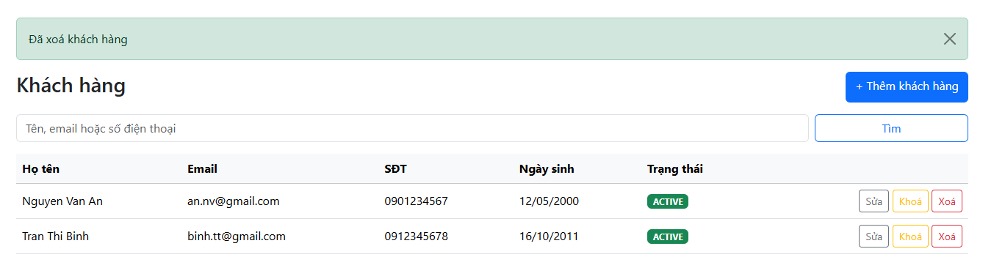
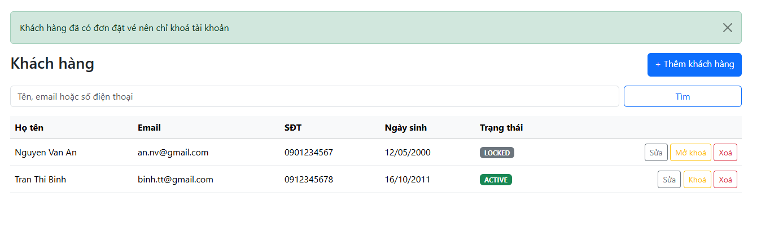

- Commit:
- feat(customer): add create and edit customer form Refs #7
- feat(customer): lock and unlock customer account Refs #7
- feat(customer): delete customer or lock when bookings exist Refs #7

- Checklist đã hoàn thành:
- Xây dựng lớp DTO CustomerForm đầy đủ Bean Validation: @NotBlank, @Email, định dạng SĐT ^0\d{9}$, CCCD ^\d{12}$, ngày sinh @Past, mật khẩu phức tạp có hoa, thường, số (bắt buộc khi thêm mới, để trống khi sửa = giữ nguyên mật khẩu cũ).
- Cài đặt nghiệp vụ thêm mới khách hàng create(): kiểm tra trùng lặp email, SĐT, CCCD (BR-01); kiểm tra độ tuổi từ đủ 13 tuổi trở lên (BR-02); khởi tạo đồng thời Account (mã hoá mật khẩu BCrypt, vai trò CUSTOMER, trạng thái ACTIVE) và Customer trong cùng một @Transactional.
- Cài đặt nghiệp vụ cập nhật khách hàng update(): kiểm tra trùng lặp có loại trừ chính bản ghi đang sửa (...AndCustomerIdNot và ...AndAccountIdNot), cập nhật đồng thời username và trạng thái tài khoản; chỉ mã hoá và cập nhật mật khẩu mới nếu người dùng có nhập mật khẩu. Cơ chế dirty checking của Hibernate tự động sinh UPDATE khi commit transaction.
- Cài đặt nghiệp vụ xoá khách hàng theo quy tắc nghiệp vụ BR-04
- Cài đặt chức năng chuyển đổi trạng thái tài khoản toggleLock(): đảo trạng thái tài khoản giữa ACTIVE và LOCKED, cập nhật nhãn nút bấm tương ứng trên giao diện (Khoá / Mở khoá).
- Xây dựng giao diện form dùng chung templates/admin/customers/form.html: tự động phân biệt Thêm / Sửa qua form.customerId == null, hiển thị lỗi validate chi tiết tại từng trường nhập liệu (th:errorclass="is-invalid", th:errors), hỗ trợ nút Huỷ quay lại danh sách.
- Tích hợp hộp thoại xác nhận confirm() phía trình duyệt trước khi xoá và áp dụng Post/Redirect/Get pattern kèm Flash Message thông báo kết quả trực quan.

Part F— Admin: Thể loại & phim

TODO 18 — CRUD thể loại
- Chụp hình kết quả:
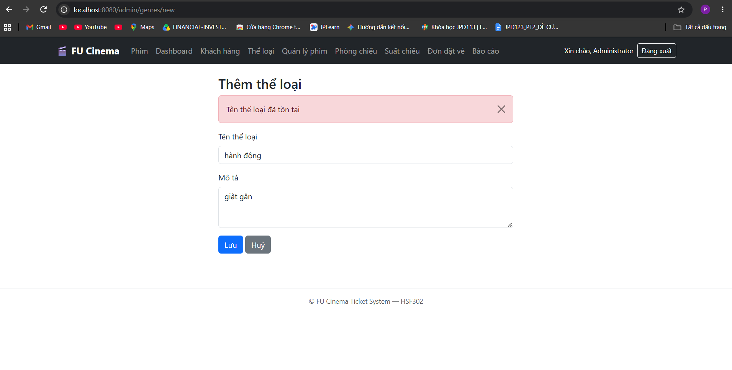
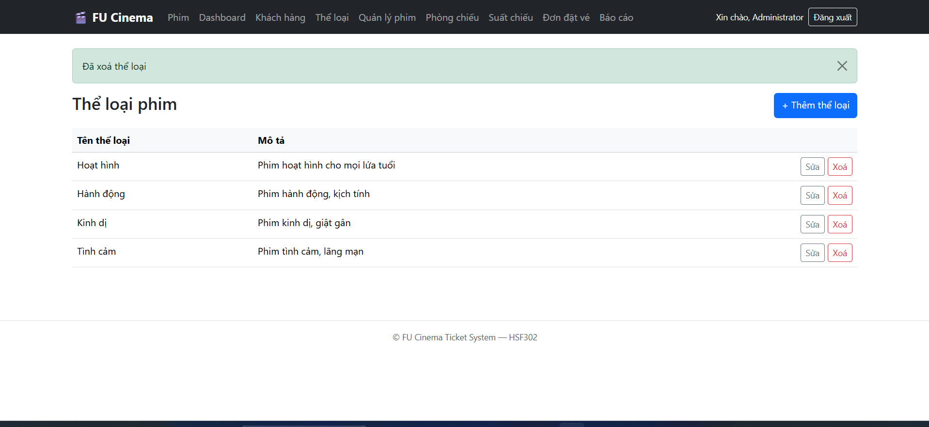
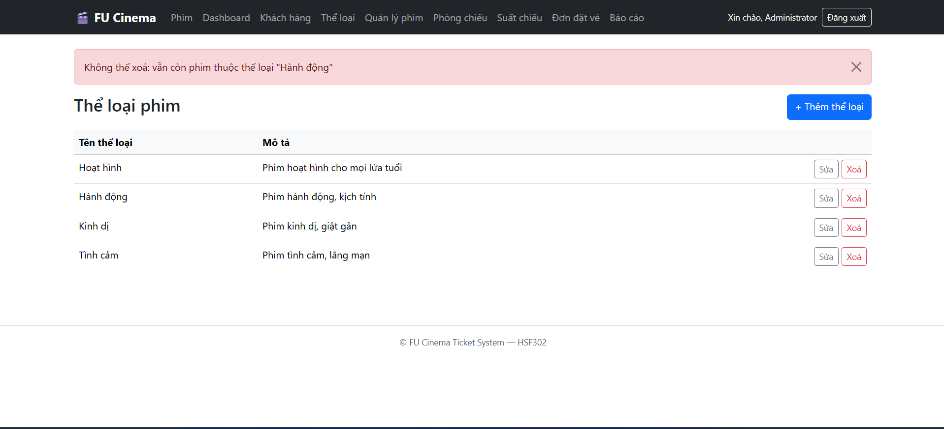
- Commit:
- feat(genre): add genre service with duplicate and delete checks + Refs #8
- feat(genre): add admin genre pages + Refs #8

- Checklist đã hoàn thành:
- Trang danh sách thể loại (/admin/genres): hiển thị đầy đủ danh sách thể loại phim, tự động sắp xếp theo thứ tự bảng chữ cái A→Z (findAllByOrderByGenreNameAsc).
- Form thêm mới thể loại (/admin/genres/new): nhập tên và mô tả thể loại; validate không để trống và giới hạn độ dài bằng Bean Validation (@NotBlank, @Size); kiểm tra tính duy nhất của tên thể loại không phân biệt hoa thường (existsByGenreNameIgnoreCase).
- Chỉnh sửa thể loại (/admin/genres/{id}/edit): cho phép cập nhật tên và mô tả thể loại; kiểm tra trùng tên có loại trừ ID của chính thể loại đang sửa (existsByGenreNameIgnoreCaseAndGenreIdNot).
- Xóa thể loại (/admin/genres/{id}/delete bằng phương thức POST có hộp thoại xác nhận): kiểm tra quy tắc BR-05 qua movieRepository.existsByGenre_GenreId; nếu vẫn còn phim thuộc thể loại thì chặn xóa và ném BusinessException hiển thị thông báo lỗi rõ ràng; nếu không còn phim nào thì xóa thành công khỏi database.
- Xử lý thông báo người dùng: áp dụng mô hình Post/Redirect/Get (PRG), hiển thị flash message màu xanh (success) khi thêm/sửa/xóa thành công và flash message màu đỏ (error) khi vi phạm quy tắc nghiệp vụ.
- Tuân thủ kiến trúc và phân quyền: Controller chỉ gọi qua GenreService interface; Service quản lý transaction với @Transactional(readOnly = true) và @Transactional ở method ghi; đường dẫn /admin/genres/** chỉ cho phép vai trò ADMIN truy cập.

TODO 19 — Danh sachs phim: tìm, lọc, phân trang, sắp xếp
- Chụp hình kết quả:
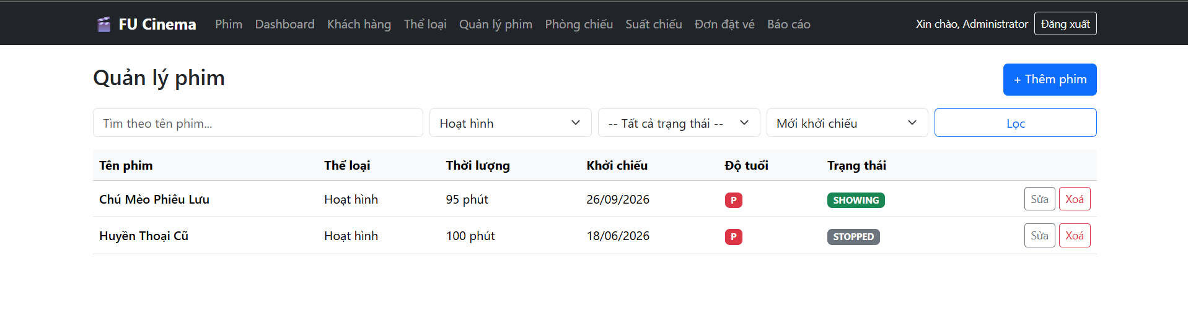
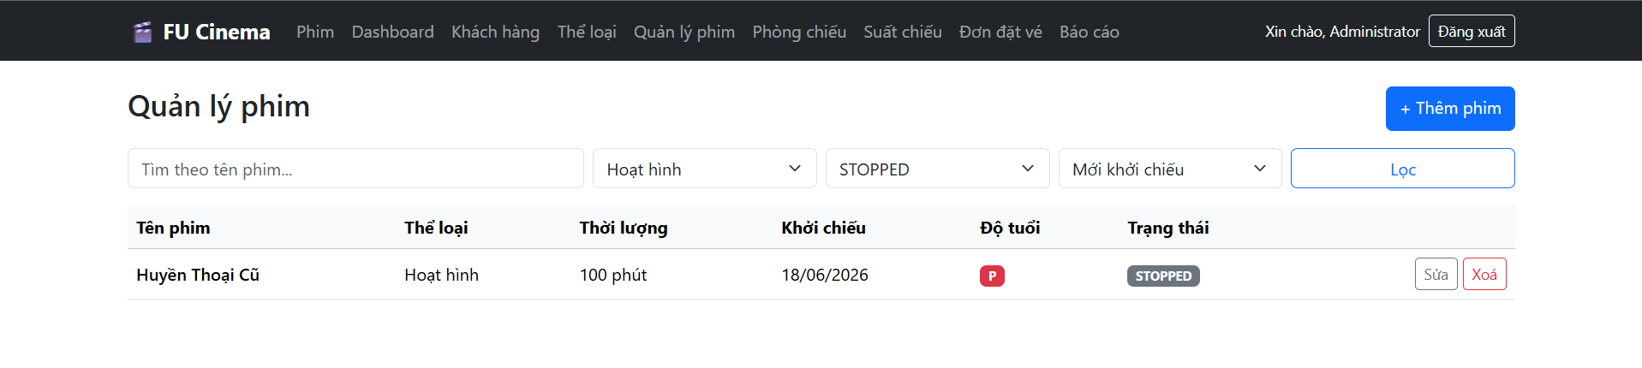
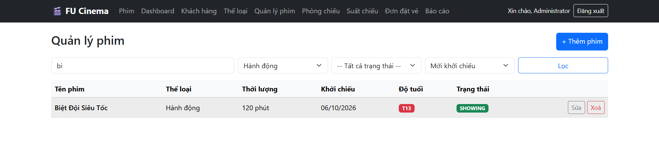
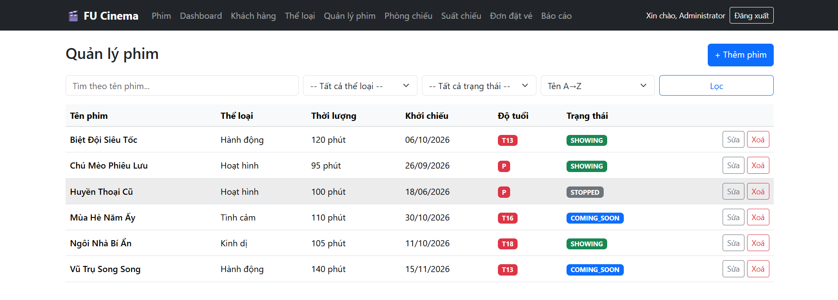
- Commit:
- feat(movie): add movie search with genre and status filters + Refs #9
- feat(movie): add admin movie list with pagination and sorting + Refs #9
- Checklist đã hoàn thành:
- Trang danh sách phim Admin (/admin/movies): hiển thị đầy đủ danh sách phim trong hệ thống với các thông tin tên phim, thể loại, thời lượng, ngày khởi chiếu, độ tuổi và trạng thái (SHOWING, COMING_SOON, STOPPED).
- Tìm kiếm và lọc đa tiêu chí (sử dụng Custom Query Q2): tìm kiếm phim theo tên không phân biệt hoa thường; lọc theo thể loại (Genre) và trạng thái (MovieStatus); cho phép kết hợp đồng thời nhiều bộ lọc trong cùng một biểu mẫu.
- Cơ chế sắp xếp an toàn (Whitelist sorting): hỗ trợ sắp xếp linh hoạt theo Mới khởi chiếu (releaseDate DESC - mặc định), Tên từ A→Z (title ASC) và Thời lượng giảm dần (duration DESC); áp dụng whitelist các cột được phép sắp xếp để ngăn chặn lỗi PropertyReferenceException.
- Phân trang chuẩn mực: cấu hình phân trang mặc định 10 phim/trang (PageUtils.DEFAULT_SIZE = 10), nhúng fragment phân trang dùng chung (fragments/layout :: pagination).
- Giữ nguyên bộ lọc khi chuyển trang: tích hợp PageUtils.currentUrlWithoutPage() giúp duy trì đầy đủ các tham số tìm kiếm và bộ lọc (kw, genreId, status, sort) trên URL khi người dùng bấm chuyển giữa các trang.
- Tuân thủ kiến trúc 3-Layer: AdminMovieController chỉ tương tác thông qua MovieService interface; MovieServiceImpl gọi truy vấn Q2 từ MovieRepository và được đánh dấu @Transactional(readOnly = true) đảm bảo tối ưu hiệu năng đọc dữ liệu.

TODO 20 — Thêm / sửa phim
- Chụp hình kết quả:

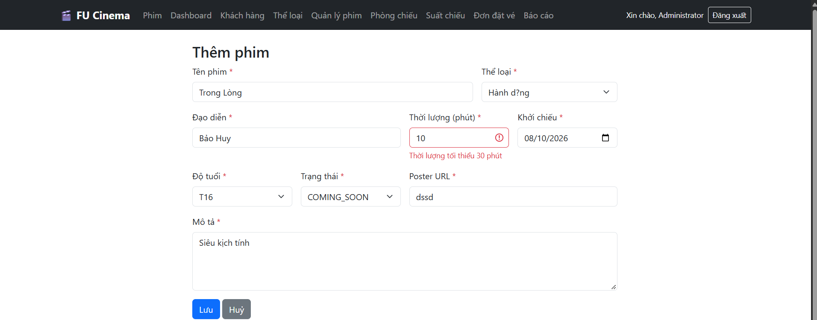
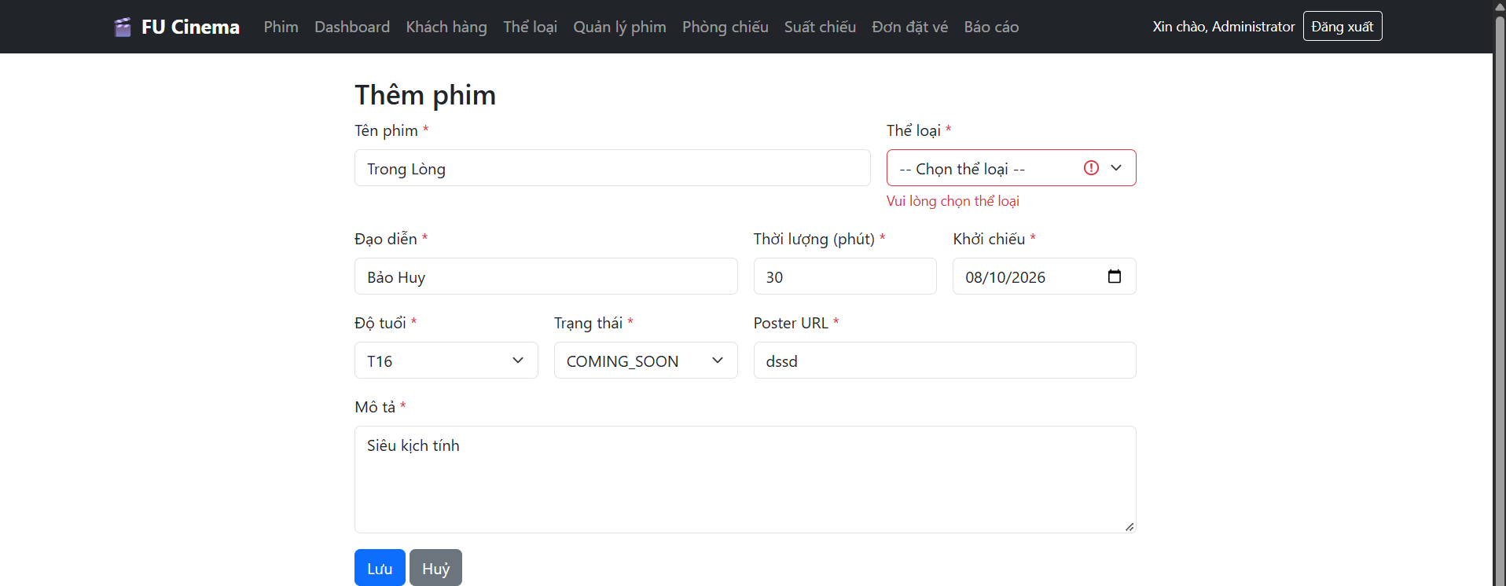
- Commit: feat(movie): add movie form with validation + Refs #9
- Checklist đã hoàn thành:

- Form thêm mới phim (/admin/movies/new): xây dựng giao diện form nhập liệu hoàn chỉnh gồm tên phim, thể loại, đạo diễn, thời lượng, ngày khởi chiếu, độ tuổi, trạng thái, URL poster và mô tả.
- Dropdown dữ liệu động: nạp danh sách Thể loại trực tiếp từ database thông qua GenreService; nạp danh sách Độ tuổi (P, T13, T16, T18) và Trạng thái (COMING_SOON, SHOWING, STOPPED) từ các Enum tương ứng.
- Chỉnh sửa phim (/admin/movies/{id}/edit): nạp chính xác toàn bộ dữ liệu cũ của phim vào MovieForm; cho phép cập nhật thông tin và lưu vào database trong transaction (@Transactional).
- Kiểm tra tính hợp lệ dữ liệu (Bean Validation): kiểm tra thời lượng phim bắt buộc trong khoảng từ 30 đến 300 phút (@Min, @Max); ngày khởi chiếu không được để trống (@NotNull); các trường văn bản không được để trống (@NotBlank); hiển thị thông báo lỗi chi tiết màu đỏ ngay cạnh từng trường khi dữ liệu không hợp lệ.
- Xử lý thông báo người dùng và điều hướng.
- Áp dụng mô hình Post/Redirect/Get (PRG).

TODO 21 — Xoá phim (soft delete)
- Chụp hình kết quả:
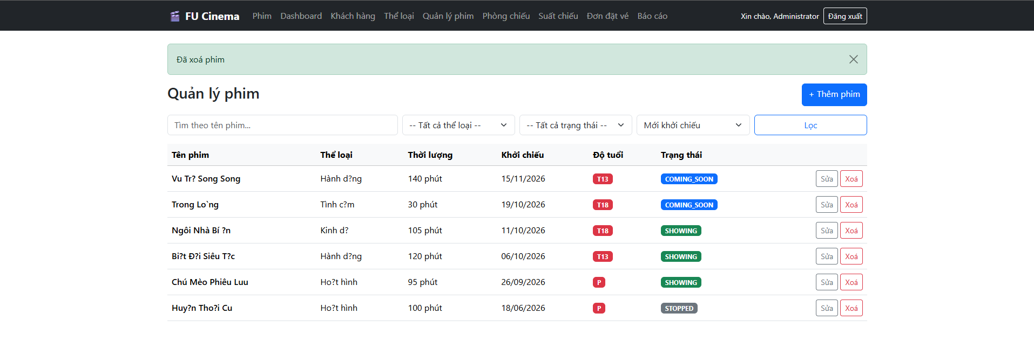
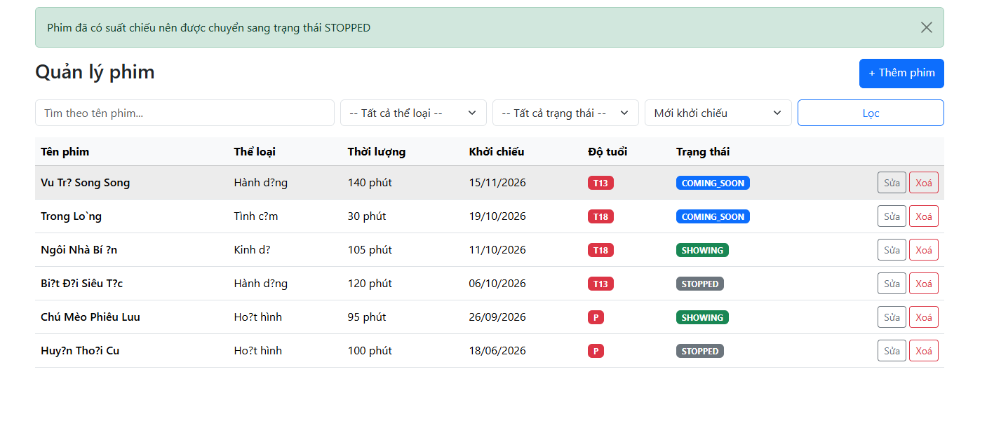
- Checklist đã hoàn thành:
- Xóa phim theo quy tắc nghiệp vụ BR-06: kiểm tra ràng buộc với bảng suất chiếu thông qua showtimeRepository.existsByMovie_MovieId(movieId).
- Xóa cứng (Hard delete): đối với phim chưa từng có suất chiếu nào, hệ thống cho phép xóa vĩnh viễn bản ghi khỏi cơ sở dữ liệu và hiển thị thông báo "Đã xoá phim".
- Xóa mềm (Soft delete): đối với phim đã có lịch chiếu, hệ thống ngăn chặn việc xóa vật lý để bảo toàn lịch sử giao dịch và doanh thu; tự động chuyển trạng thái phim sang STOPPED và hiển thị thông báo "Phim đã có suất chiếu nên được chuyển sang trạng thái STOPPED".
- Giao diện và bảo mật thao tác: nút xóa được bảo vệ trong form HTTP POST và tích hợp hộp thoại JavaScript confirm() để xác nhận hành vi của quản trị viên trước khi thực hiện.
- Hiển thị thông báo và đồng bộ nghiệp vụ: áp dụng mô hình Post/Redirect/Get (PRG) cùng flash message thông báo rõ ràng; các phim có trạng thái STOPPED tự động bị ẩn khỏi trang chủ khách hàng và không xuất hiện trong danh sách chọn phim khi lên lịch suất chiếu mới.

Part G — Admin: Phòng chiếu và suất chiếu

TODO 22 — CRUD Phòng chiếu
- Chụp hình kết quả:
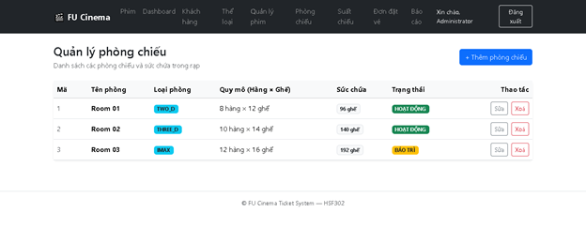
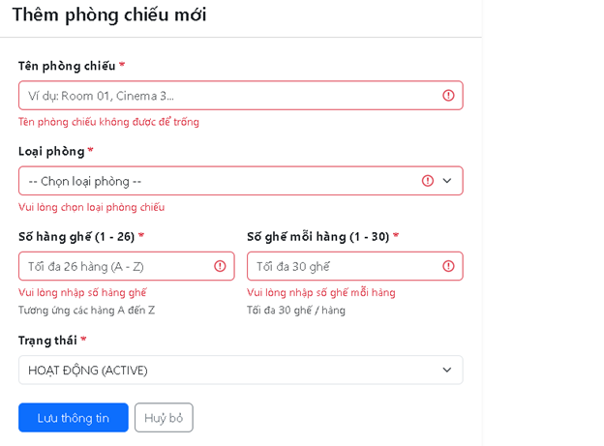
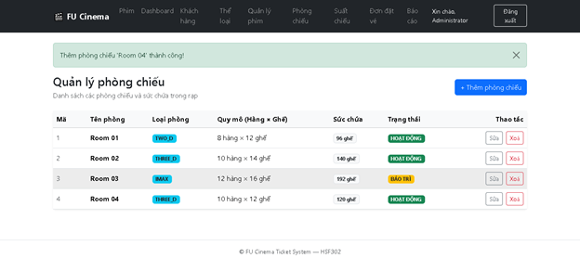
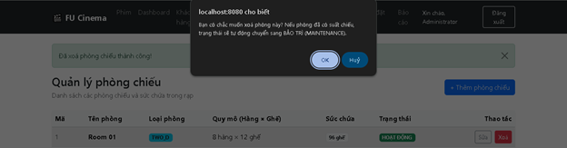
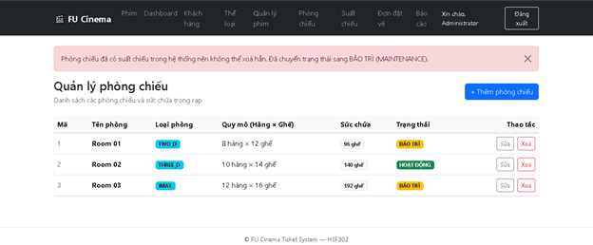
- Commit:
- feat(room): cinema room management and capacity check + Refs #9
- Checklist đã hoàn thành:
- Trang danh sách phòng chiếu (/admin/rooms): Hiển thị đầy đủ danh sách phòng chiếu; hiển thị quy mô số hàng, số ghế và sức chứa tự động (totalRows * seatsPerRow); trạng thái hiển thị rõ ràng (HOẠT ĐỘNG / BẢO TRÌ).
- Form thêm mới / chỉnh sửa (/admin/rooms/new, /admin/rooms/{id}/edit): Validate Bean Validation không để trống; giới hạn số hàng totalRows từ 1–26 (tương ứng hàng A–Z) và số ghế mỗi hàng seatsPerRow từ 1–30; kiểm tra tính duy nhất của tên phòng chiếu không phân biệt hoa thường (existsByRoomNameIgnoreCase).
- Xóa phòng chiếu theo quy tắc TODO 22 (phương thức POST):
- Nếu phòng đã có suất chiếu (showtimeRepository.existsByRoom_RoomId): Ngăn chặn xóa dữ liệu và tự động chuyển trạng thái phòng sang MAINTENANCE (bảo trì) kèm thông báo giải thích rõ ràng.
- Nếu phòng chưa có suất chiếu: Cho phép xóa hoàn toàn bản ghi khỏi cơ sở dữ liệu.
- Xử lý giao diện và kiến trúc 3-Layer: Áp dụng mô hình Post/Redirect/Get (PRG) kèm Flash Message thông báo kết quả; tích hợp hộp thoại confirm() xác nhận trước khi xóa; đường dẫn /admin/rooms/** được bảo vệ chặt chẽ bởi AuthInterceptor chỉ cho phép vai trò ADMIN truy cập.
- Kiểm thử đầy đủ: Đã kiểm thử giao diện danh sách, kiểm thử validation các trường hợp nhập sai/trùng tên, kiểm thử thêm mới, chỉnh sửa, và kiểm thử cả 2 kịch bản xóa (phòng có lịch chiếu và phòng chưa có lịch chiếu).

TODO 23 — CRUD Suất chiếu & Kiểm tra trùng lịch
- Ảnh chụp màn hình:
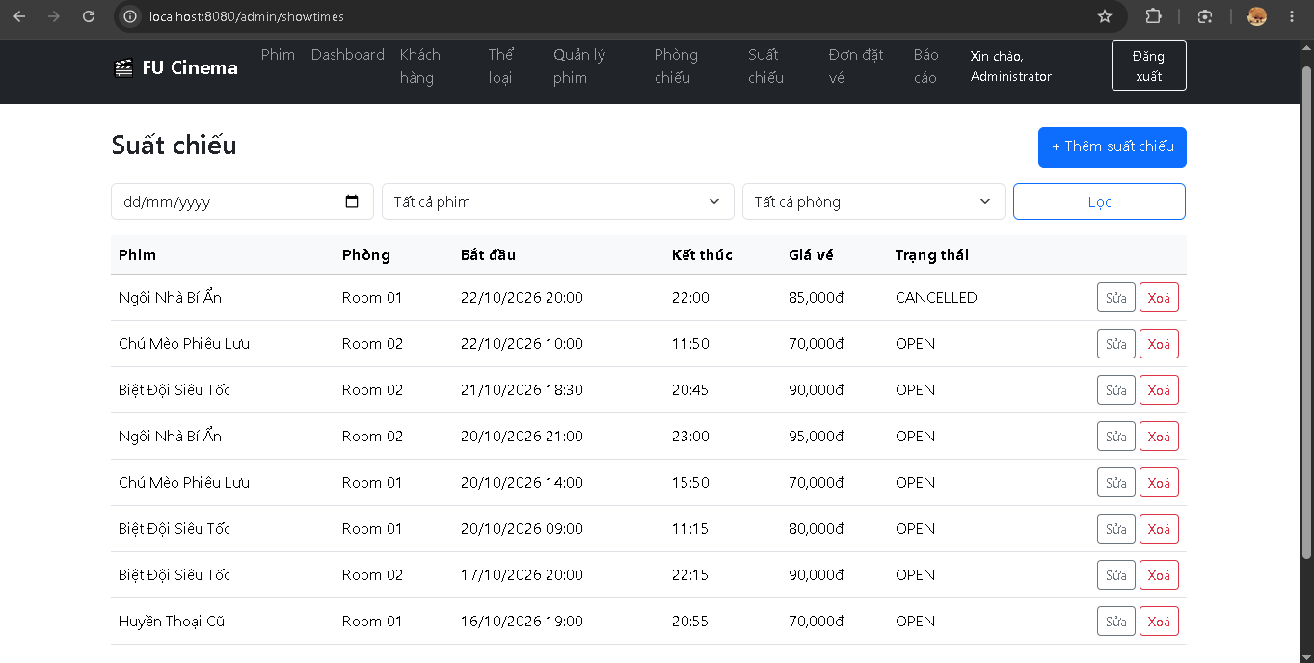

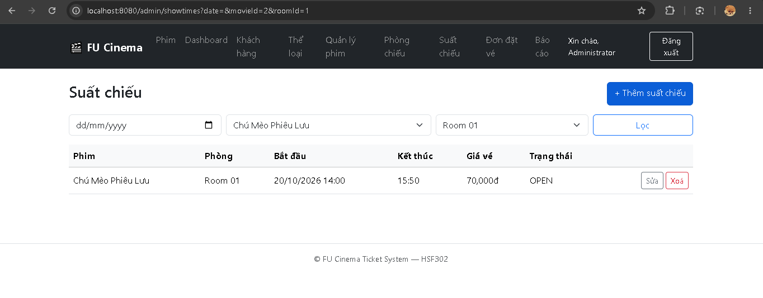

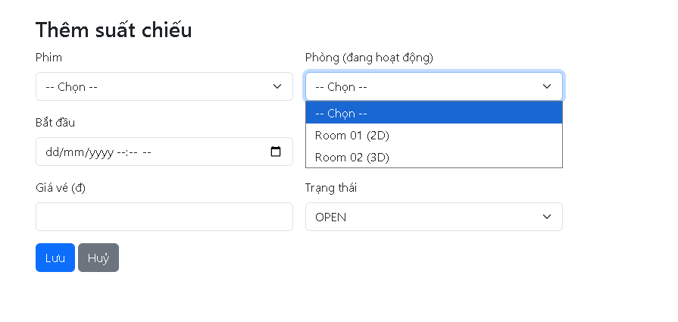

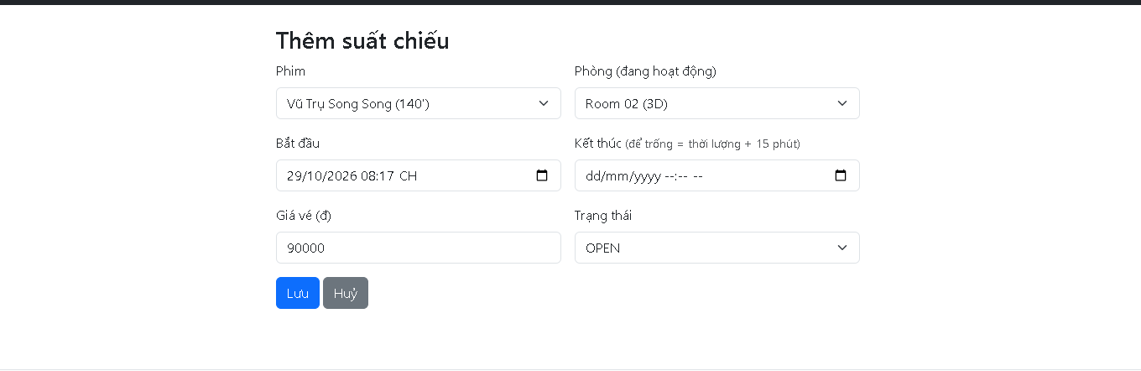

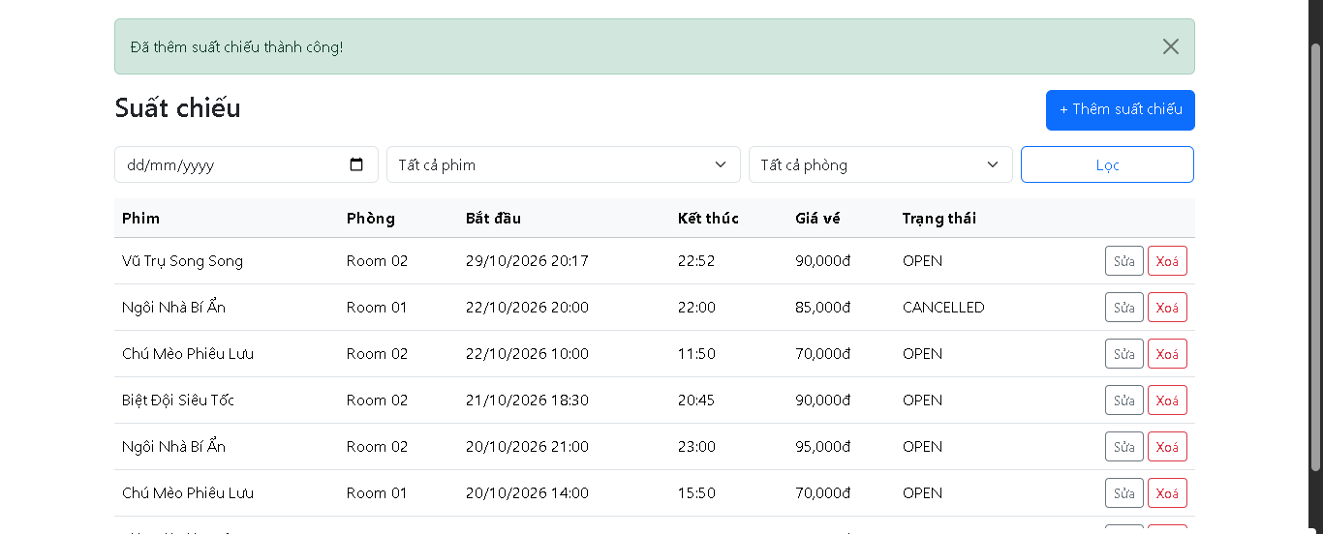

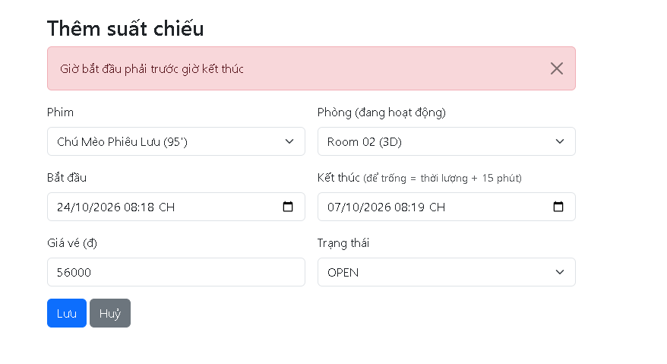

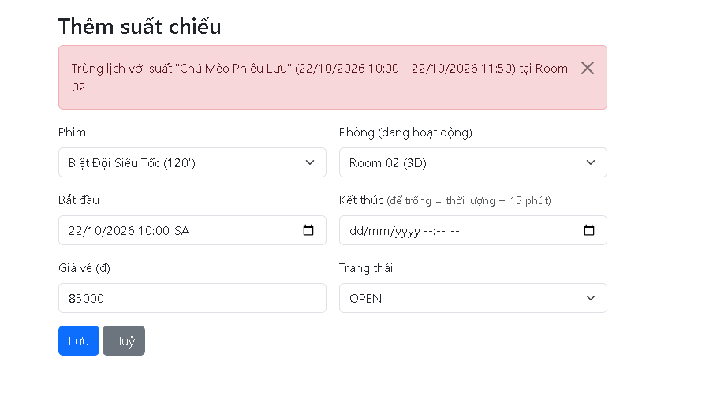

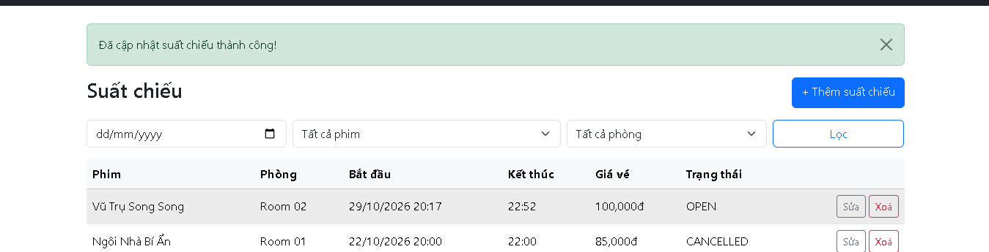

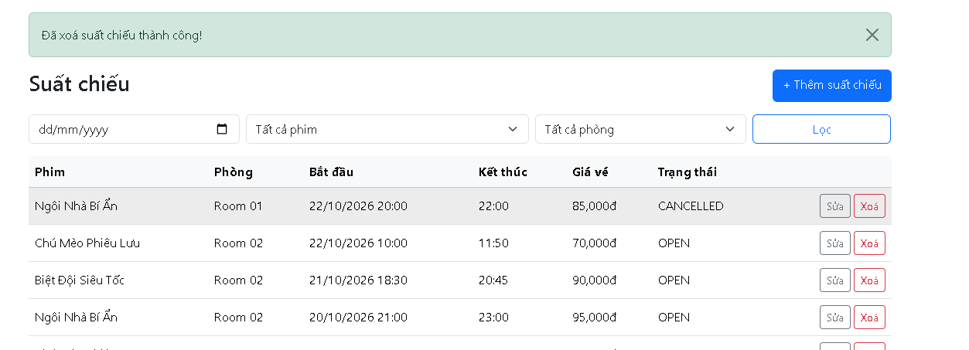

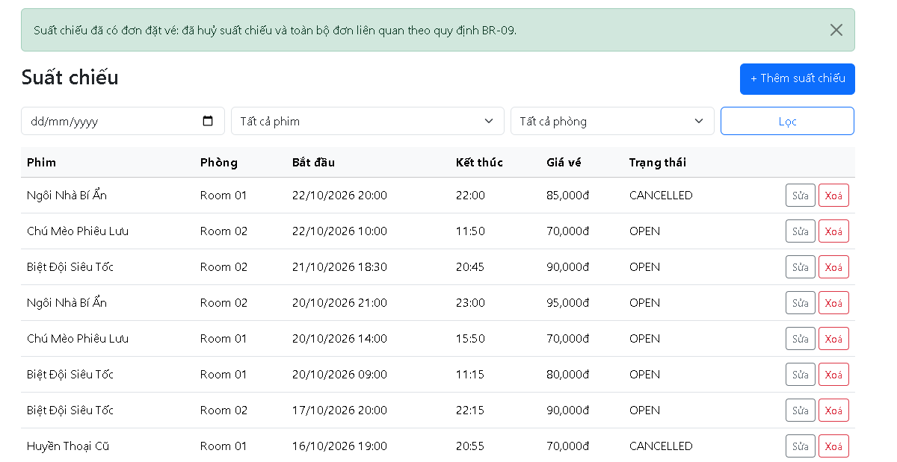
- Commit:
- feat(showtime): add showtime form with end time suggestion + Refs #11
- feat(showtime): validate time range, room status and movie status + Refs #11
- feat(showtime): cancel showtime and its bookings when deleting + Refs #11
- feat(showtime): add admin showtime pages with filters + Refs #11
- chore(config): enable nationalized character data for unicode in sql server + Refs #11
- feat(showtime): showtime scheduling with overlap validation (#31)
- Checklist đã hoàn thành:
- CRUD suất chiếu: Cho phép chọn phim, phòng chiếu, giờ bắt đầu, giá vé; hệ thống tự động gợi ý EndTime = StartTime + Duration + 15 phút.
- Kiểm tra ràng buộc BR-07: Giờ bắt đầu phải trước giờ kết thúc; giờ kết thúc phải sau giờ bắt đầu ít nhất bằng thời lượng phim.
- Kiểm tra ràng buộc BR-08 (Query Q3): Kiểm tra chống trùng lịch chiếu trong cùng phòng chiếu (s1 < e2 AND e1 > s2); tự động loại trừ chính suất đang sửa khi kiểm tra. Báo lỗi chỉ rõ suất bị trùng và khoảng giờ trùng tại phòng đó.
- Loại trừ phòng bảo trì: Dropdown phòng chỉ hiển thị phòng ACTIVE, không cho xếp lịch phòng MAINTENANCE (Room 03).
- Kiểm tra trạng thái phim: Phim phải ở trạng thái có thể xếp lịch (SHOWING, COMING_SOON), chặn xếp lịch phim đã dừng chiếu (STOPPED).
- Xoá suất chiếu theo BR-09 (Query Q9): Suất chưa có đơn được xoá hẳn khỏi DB; suất đã có đơn thì chuyển sang CANCELLED và tự động huỷ hàng loạt các đơn liên quan trong cùng 1 transaction.
- Danh sách & bộ lọc đa tiêu chí: Danh sách suất chiếu hỗ trợ lọc kết hợp theo ngày chiếu, phim, phòng chiếu kèm phân trang tự động.

Part H — Admin: Đặt vé & Báo cáo

TODO 24 — Quản lý danh sách đơn & Chi tiết đơn đặt vé
- Chụp hình kết quả:
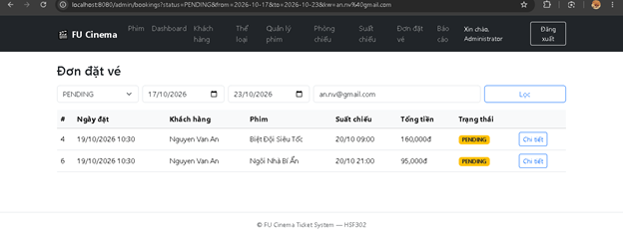

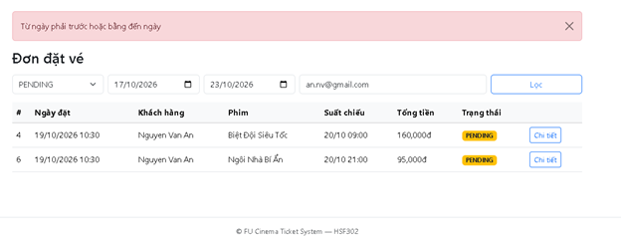

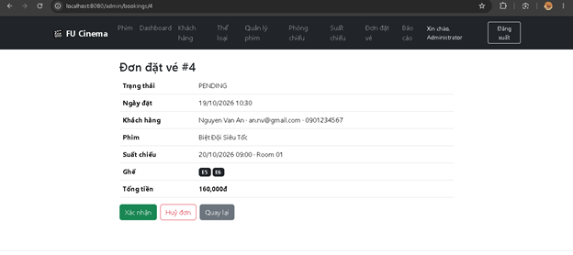

- Commit:
- feat(booking): add admin booking filter query + Refs #12
- feat(booking): add booking detail with join fetch + Refs #12
- feat(booking): add admin booking list and detail pages + Refs #12
- feat(booking): admin booking management (#33)
- Checklist đã hoàn thành:
- Danh sách đơn đặt vé (/admin/bookings): Hiển thị danh sách đơn đặt vé sắp xếp theo thứ tự mới nhất trước (bookingDate giảm dần) kèm phân trang tự động. Hiển thị trực quan trạng thái đơn bằng badge màu (CONFIRMED xanh lá, PENDING vàng, CANCELLED xám).
- Bộ lọc đa tiêu chí (Query Q6):
- Hỗ trợ lọc kết hợp linh hoạt theo: trạng thái đơn, khoảng ngày đặt vé (Từ ngày – Đến ngày) và từ khoá khách hàng (tìm kiếm theo tên, email hoặc số điện thoại).
- Chuẩn hoá khoảng ngày [from 00:00, to+1 00:00) để đảm bảo tính trọn vẹn cả ngày cuối cùng.
- Validate tính hợp lệ của khoảng ngày: nếu nhập Từ ngày > Đến ngày, hệ thống bắt lỗi và thông báo "Từ ngày phải trước hoặc bằng đến ngày".
- Xem chi tiết đơn đặt vé (/admin/bookings/{id} - Query Q5):
- Triển khai phương thức getDetail() gọi truy vấn Q5 sử dụng JOIN FETCH nạp đồng thời: Khách hàng, Suất chiếu, Phim, Phòng chiếu và danh sách Vé (tickets).
- Đảm bảo ngăn ngừa triệt để lỗi LazyInitializationException và tránh lỗi N+1 query khi hiển thị dữ liệu ngoài transaction.
- Hiển thị đầy đủ: Mã đơn, trạng thái, ngày đặt, thông tin liên hệ khách hàng, phim, suất chiếu, danh sách ghế ngồi dạng badge (seatCode) và tổng tiền thanh toán.
- Tiêu chí chấp nhận (Acceptance Criteria): Lọc kết hợp nhiều tiêu chí hoạt động chính xác; xem chi tiết đơn tải đầy đủ dữ liệu không bị lỗi; nhập sai khoảng ngày hiển thị thông báo lỗi rõ ràng.

TODO 25 — Xác nhận & Hủy đơn theo luồng trạng thái (BR - 13)
- Ảnh chụp màn hình:
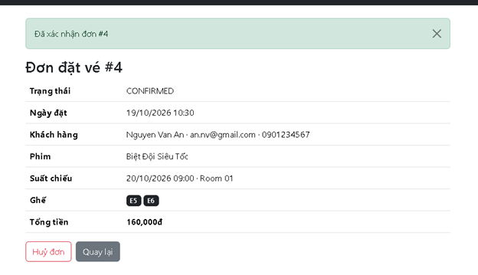

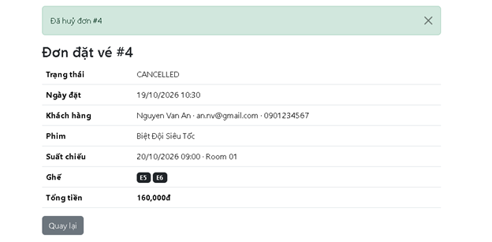
- Commit:
- feat(booking): confirm and cancel booking with status rules + Refs #12
- feat(booking): admin booking management (#33)
- Checklist đã hoàn thành:
- Xác nhận đơn (BR-13): Chuyển trạng thái từ PENDING → CONFIRMED. Chặn xác nhận khi đơn không ở trạng thái PENDING (báo lỗi: "Chỉ xác nhận được đơn đang ở trạng thái PENDING").
- Huỷ đơn (BR-13): Chuyển trạng thái đơn sang CANCELLED. Chặn thao tác huỷ lại đơn đã huỷ (báo lỗi: "Đơn đã được huỷ trước đó").
- Giao diện chi tiết (detail.html): Ẩn/hiện nút bấm theo trạng thái (th:if): nút Xác nhận chỉ hiện khi PENDING; nút Huỷ đơn chỉ hiện khi chưa huỷ; gửi bằng phương thức POST an toàn.
- Tiêu chí chấp nhận: Xác nhận / huỷ đơn đúng luồng nghiệp vụ; thao tác sai trạng thái đều bị chặn ở tầng Service và báo lỗi chính xác.

TODO 26 — Báo cáo doanh thu & Dashboard Admin
- Chụp hình kết quả:
- Giao diện Báo cáo doanh thu
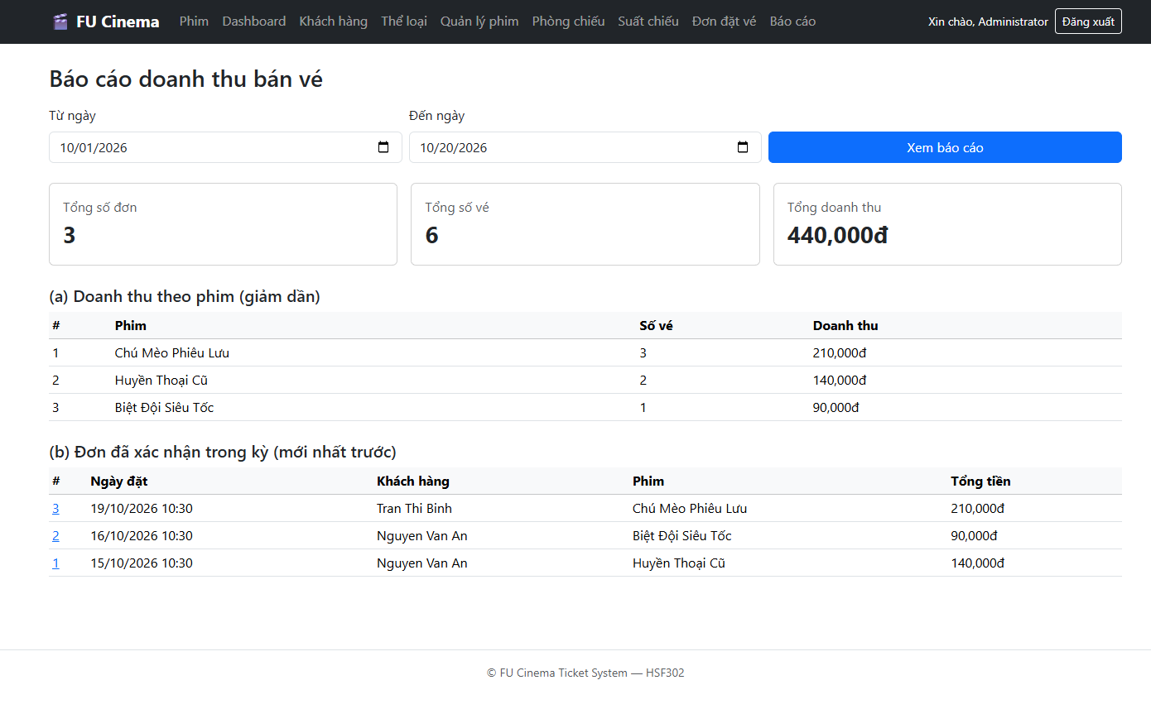
- Bắt lỗi Validate khoảng ngày (Minh chứng BR-15)
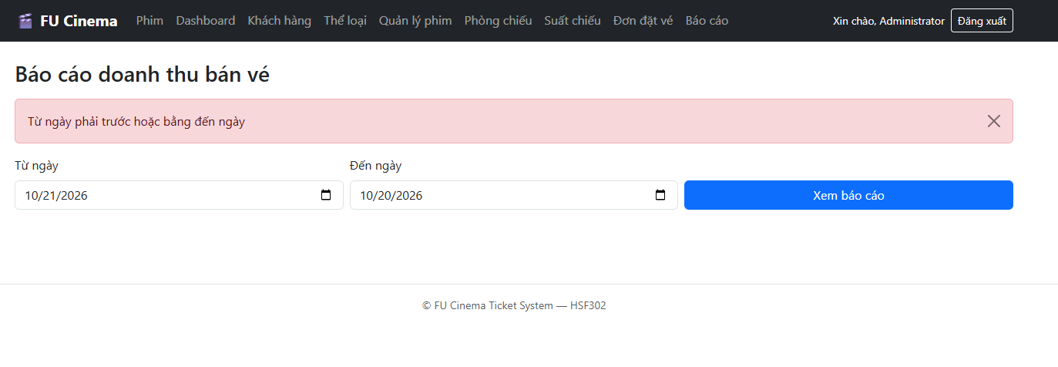
- Màn hình khi khoảng ngày không có dữ liệu
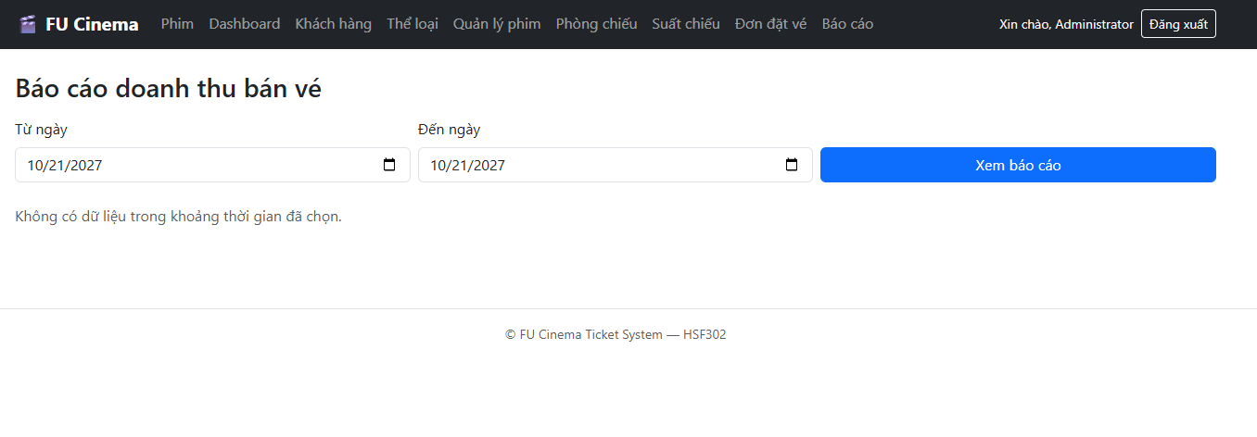
- Giao diện Dashboard Admin
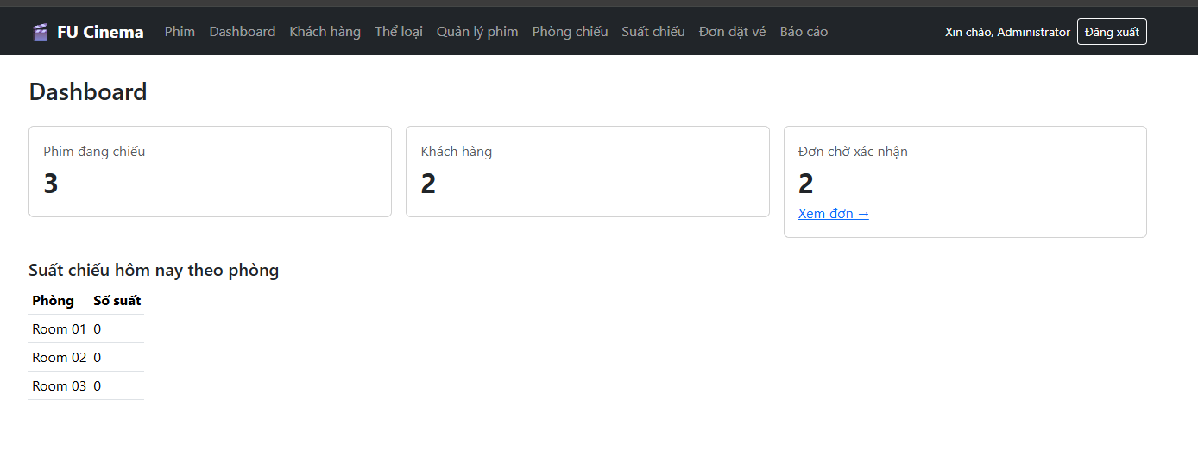
- Commit:
- feat(report): add revenue by movie query with dto projection + Refs #17
- feat(report): add confirmed bookings in period query + Refs #17
- feat(report): add report page with date range filter and totals + Refs #17
- feat(report): add admin dashboard statistics + Refs #17
- Checklist đã hoàn thành:
- Validate khoảng ngày: nếu StartDate > EndDate thì báo lỗi không thực hiện truy vấn.
- Khoảng ngày bao gồm trọn vẹn cả ngày kết thúc (tính đến 23:59:59 của EndDate).
- Báo cáo chỉ tổng hợp các đơn đặt vé có trạng thái CONFIRMED trong kỳ (BR-15).
- Bảng doanh thu theo phim: hiển thị tên phim, thể loại, số vé bán, doanh thu; sắp xếp giảm dần theo doanh thu (dùng Q7).
- Bảng danh sách đơn hàng CONFIRMED: sắp xếp giảm dần theo ngày đặt (dùng Q8).
- Hiển thị chính xác dòng tổng kết: Tổng số đơn, Tổng số vé đã bán và Tổng doanh thu toàn rạp.
- Trang Dashboard (/admin): hiển thị các thẻ thống kê tổng quan và bảng số suất chiếu hôm nay theo từng phòng (dùng Native SQL Q11).

Part I — Customer: Giao diện khách hàng

TODO 27 — Trang chủ & Chi tiết phim
- Chụp hình kết quả:
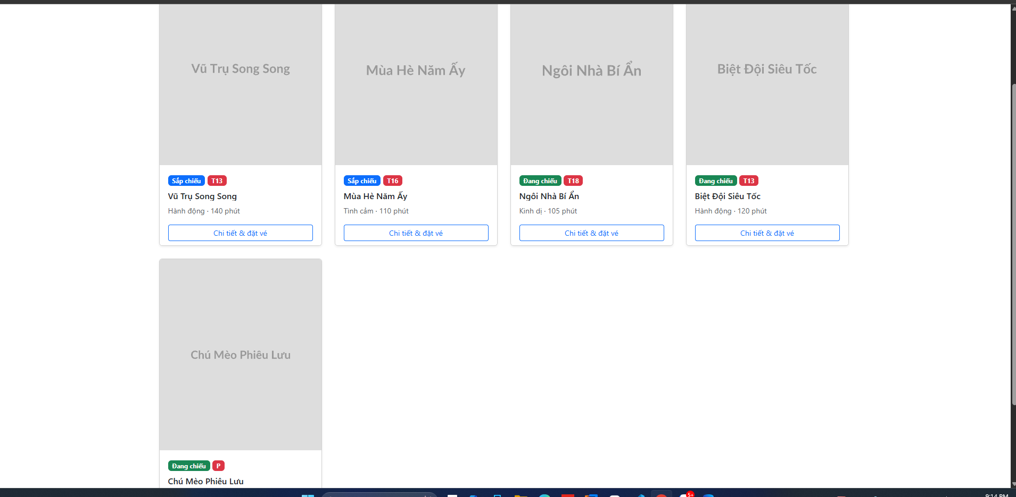
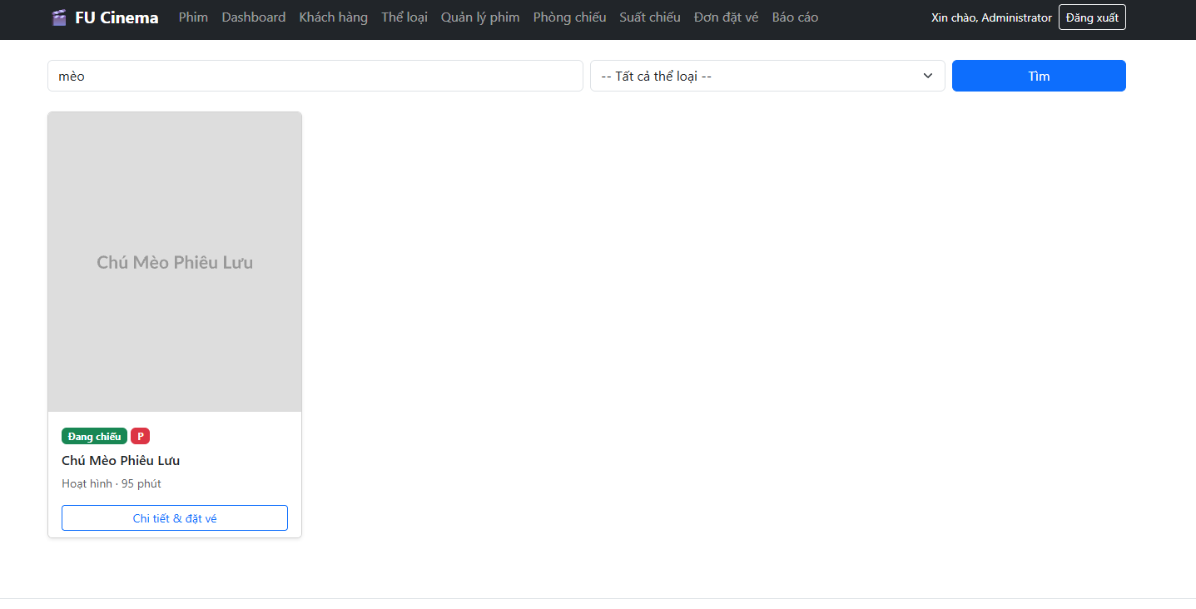
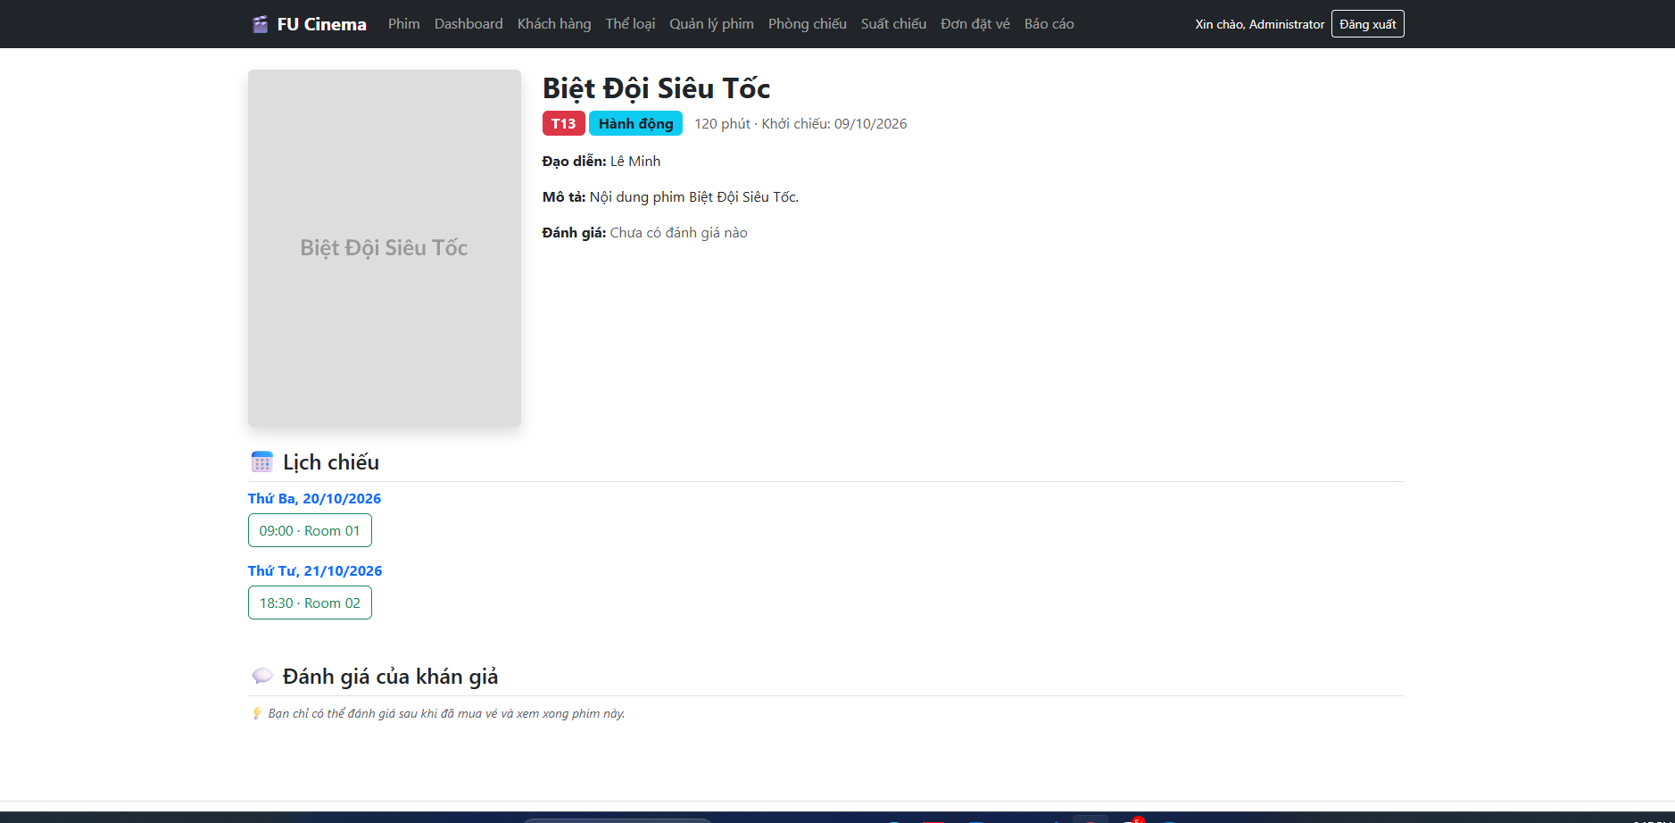
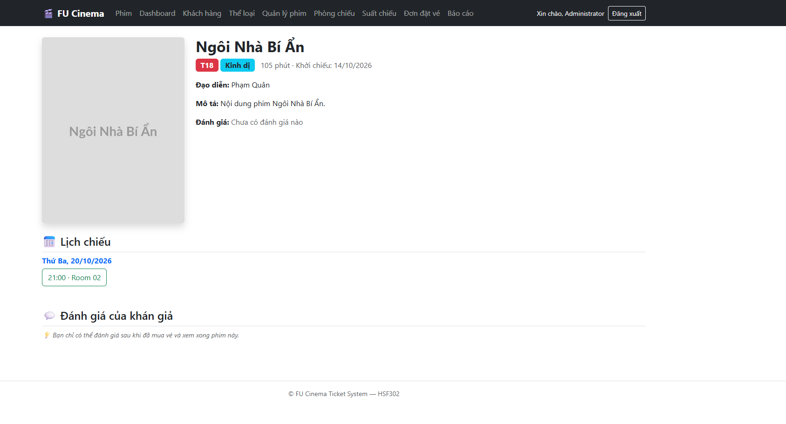
- Commit:
- feat(movie): add home page with showing and coming soon movies + Refs #13
- feat(movie): add movie detail with upcoming showtimes + Refs #13

- Checklist đã hoàn thành:
- Trang chủ công khai (/ và /movies): hiển thị danh sách phim dạng lưới thẻ hiện đại, phân loại rõ ràng phim Đang chiếu (SHOWING) và Sắp chiếu (COMING_SOON); ẩn hoàn toàn các phim đã ngừng chiếu (STOPPED) tuân thủ quy tắc BR-06.
- Tìm kiếm và lọc thể loại cho khách hàng: hỗ trợ tìm kiếm tên phim không phân biệt hoa thường và lọc theo thể loại; phân trang 12 phim/trang và duy trì bộ lọc qua PageUtils.currentUrlWithoutPage().
- Trang chi tiết phim (/movies/{id}): hiển thị đầy đủ thông tin chi tiết của phim (poster, đạo diễn, thời lượng, phân loại độ tuổi, mô tả và điểm đánh giá trung bình).
- Lịch chiếu gom nhóm theo ngày: tự động truy vấn danh sách các suất chiếu trạng thái OPEN trong tương lai (ShowtimeService.findUpcomingByMovie), gom nhóm trực quan theo từng ngày (Map<LocalDate, List>); mỗi suất chiếu hiển thị giờ bắt đầu và tên phòng chiếu.
- Liên kết luồng đặt vé: nút chọn suất chiếu liên kết trực tiếp tới sơ đồ ghế (/customer/showtimes/{id}/seats); tự động chuyển hướng về trang đăng nhập (/login) nếu khách hàng chưa đăng nhập.

TODO 28 — Đặt vé & Chọn ghế theo sơ đồ
- Chụp hình kết quả:
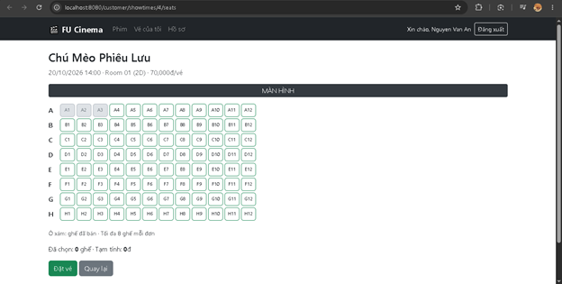

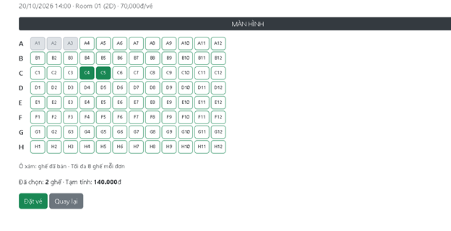

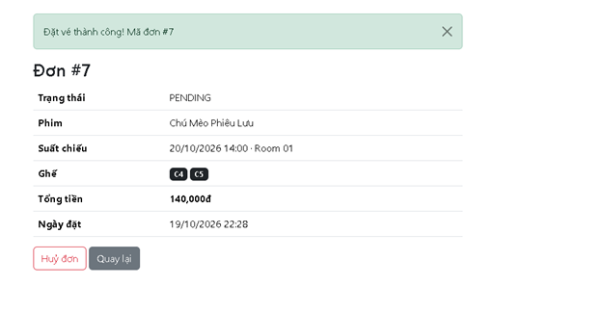

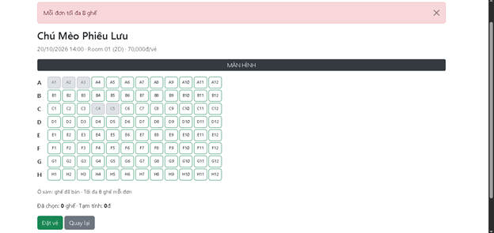

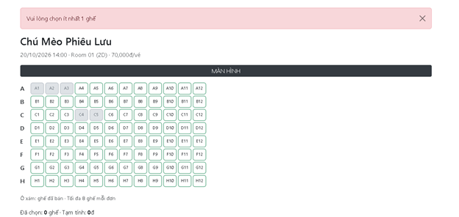

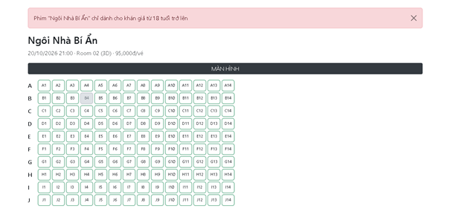
- Commit:
- feat(booking): add sold seats query for showtime + Refs #14
- feat(booking): render seat map for showtime + Refs #14
- feat(booking): create booking with multiple tickets in one transaction + Refs #14
- feat(booking): validate seat availability, showtime status and age rating + Refs #14
- feat(booking): online seat selection and booking
- Checklist đã hoàn thành:
- Sơ đồ ghế (seats.html): Hiển thị màn hình chiếu và lưới ghế theo hàng A..H; ghế đã bán hiển thị màu xám (disabled không cho chọn); tự động tính tổng tiền tạm tính theo thời gian thực bằng JS.
- Đặt vé trong 1 Transaction (BR-12): Khách chọn 1–8 ghế mỗi đơn; lưu Booking và toàn bộ các Ticket đồng thời trong cùng 1 Transaction (cascade); tổng tiền thanh toán được tính lại an toàn tại server.
- Khoá bi quan chống xung đột ghế: Sử dụng PESSIMISTIC_WRITE (findByIdForUpdate) trên Suất chiếu để xử lý tuần tự khi có nhiều người cùng đặt; kiểm tra lại ghế chưa bán trong transaction (Query Q4).
- Kiểm tra ràng buộc nghiệp vụ (BR-10, BR-11): Suất chiếu phải đang mở bán (OPEN) và chưa bắt đầu; kiểm tra độ tuổi của khách hàng theo phân loại độ tuổi AgeRating của phim tại ngày chiếu.
- Tiêu chí chấp nhận: Hai người cùng đặt một ghế thì người thứ hai nhận thông báo ghế đã bán; đơn và vé được lưu đồng thời hoặc không lưu gì; chọn sai số ghế hoặc không đủ tuổi đều bị chặn và báo lỗi rõ ràng.

TODO 29 — Lịch sử đặt vé & hủy đơn
- Chụp hình kết quả:
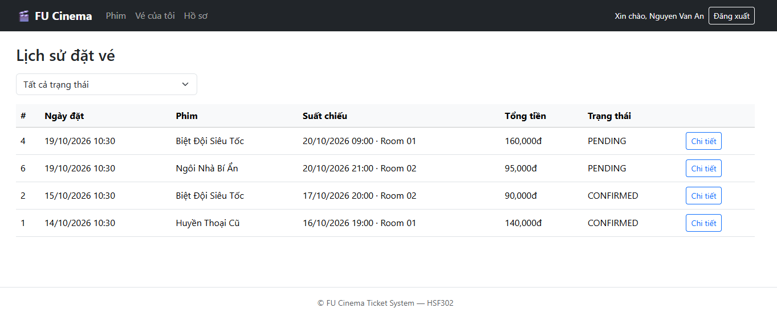
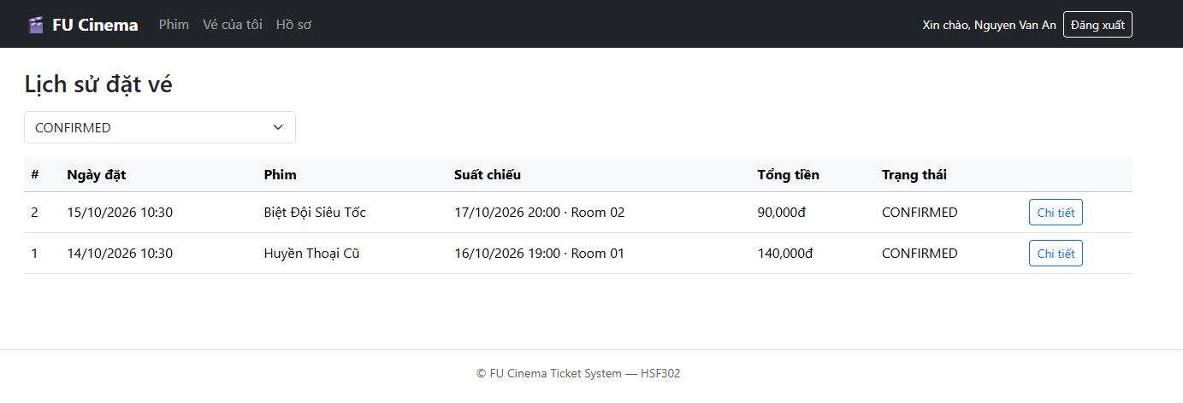
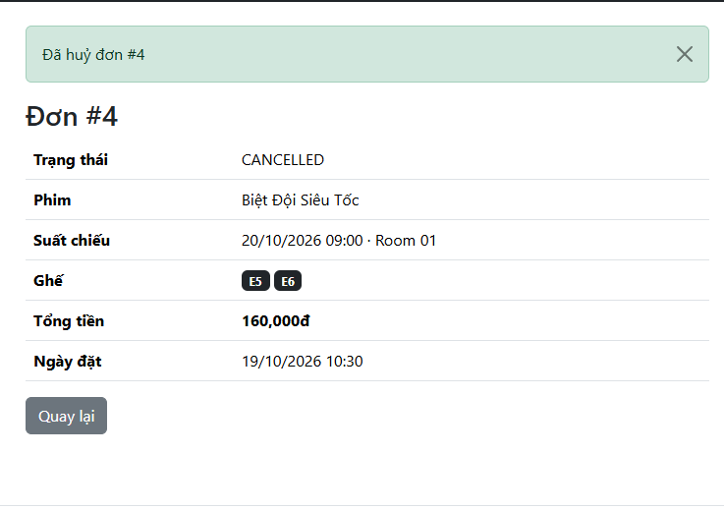
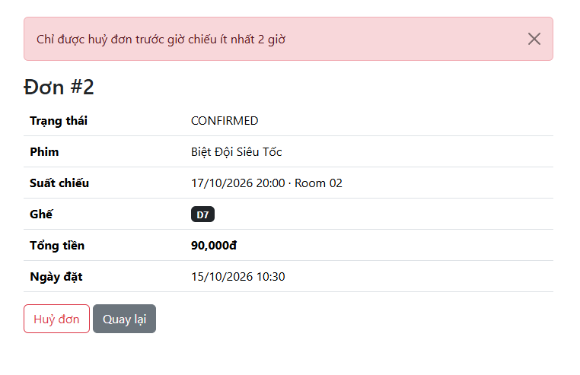
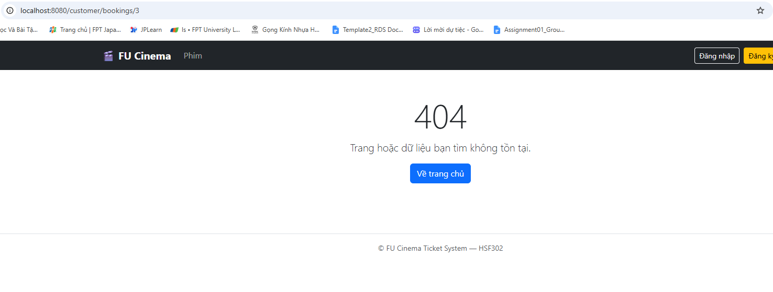
- Commit:
- feat(booking): add customer booking history with pagination Refs #15
- feat(booking): allow customer to cancel booking before showtime Refs #15
- fix(booking): prevent access to other customers bookings Refs #15
- Checklist đã hoàn thành:
- Xây dựng CustomerBookingController đầy đủ các endpoint theo chuẩn MVC:
- GET /customer/bookings: tiếp nhận tham số status (BookingStatus) và page (mặc định 0), lấy customerId của người dùng đang đăng nhập trực tiếp từ session qua SessionUtils.getCurrentCustomerId(session), gọi bookingService.findByCustomer() kèm phân trang (kích thước mặc định DEFAULT_SIZE) và sắp xếp giảm dần theo ngày đặt vé (bookingDate desc).
- GET /customer/bookings/{id}: xem chi tiết đơn đặt vé qua bookingService.getDetailForCustomer(id, customerId), nạp thông tin đơn vào model để hiển thị trang chi tiết booking-detail.
- POST /customer/bookings/{id}/cancel: thực hiện huỷ đơn đặt vé qua bookingService.cancelByCustomer(id, customerId). Xử lý ngoại lệ BusinessException để trả thông báo Flash message (success hoặc error) và chuyển hướng an toàn về trang chi tiết đơn.
- Triển khai các phương thức nghiệp vụ trong BookingServiceImpl:
- findByCustomer(customerId, status, page, size): thực hiện truy vấn derived query thông qua Spring Data JPA (findByCustomer_CustomerId hoặc findByCustomer_CustomerIdAndStatus), phân trang với PageRequest và sắp xếp bookingDate giảm dần.
- getDetailForCustomer(bookingId, customerId): tải thông tin đơn vé kèm toàn bộ vé (Ticket) và thông tin suất chiếu/phòng chiếu. Kiểm tra tính sở hữu đơn vé: so sánh booking.getCustomer().getCustomerId() với customerId trong session. Nếu không khớp, lập tức ném ResourceNotFoundException("Đơn đặt vé", bookingId) để trả về lỗi 404 (chống lỗi bảo mật IDOR — không tiết lộ đơn của người khác có tồn tại hay không).
- cancelByCustomer(bookingId, customerId): kiểm tra nếu đơn đã huỷ thì báo lỗi "Đơn đã được huỷ trước đó". Kiểm tra điều kiện thời gian huỷ vé theo quy tắc nghiệp vụ BR-14: chỉ cho phép huỷ trước giờ chiếu ít nhất 2 giờ (LocalDateTime.now().isAfter(startTime.minusHours(2)) -> báo lỗi "Chỉ được huỷ đơn trước giờ chiếu ít nhất 2 giờ"). Cập nhật trạng thái đơn thành CANCELLED trong transaction (@Transactional).
- Xây dựng 2 giao diện Thymeleaf chuẩn Bootstrap 5 kế thừa layout dùng chung (fragments/layout):
- templates/customer/bookings.html: hiển thị bảng lịch sử đặt vé trực quan, dropdown bộ lọc trạng thái tự động gửi request (onchange="this.form.submit()"), hiển thị mã đơn, ngày đặt, phim, suất chiếu phòng, tổng tiền được định dạng (#numbers.formatDecimal), badge trạng thái và nút Chi tiết; hỗ trợ phân trang chuẩn qua layout :: pagination.
- templates/customer/booking-detail.html: hiển thị chi tiết đơn đặt vé với các badge mã ghế ngồi (E5, E6), thông tin phòng và suất chiếu; nút "Huỷ đơn" màu đỏ có popup xác nhận JavaScript confirmation dialog, tự động ẩn nút khi đơn đã ở trạng thái CANCELLED.
- Tích hợp bảo mật, điều hướng và kiểm thử:
- Toàn bộ endpoint /customer/** được bảo vệ bởi AuthInterceptor, chỉ cho phép vai trò CUSTOMER truy cập.
- Menu "Vé của tôi" hiển thị trực quan trên thanh Navbar cho khách hàng.
- Đã hoàn thành 6/6 kịch bản kiểm thử: xem danh sách đơn mẫu, lọc theo trạng thái CONFIRMED/PENDING, xem chi tiết, huỷ đơn trước 2h thành công, huỷ đơn quá hạn bị từ chối theo BR-14, và kiểm tra chống IDOR trả về 404.

TODO 30 — Hồ sơ cá nhân & đổi mật khẩu
- Chụp hình kết quả:
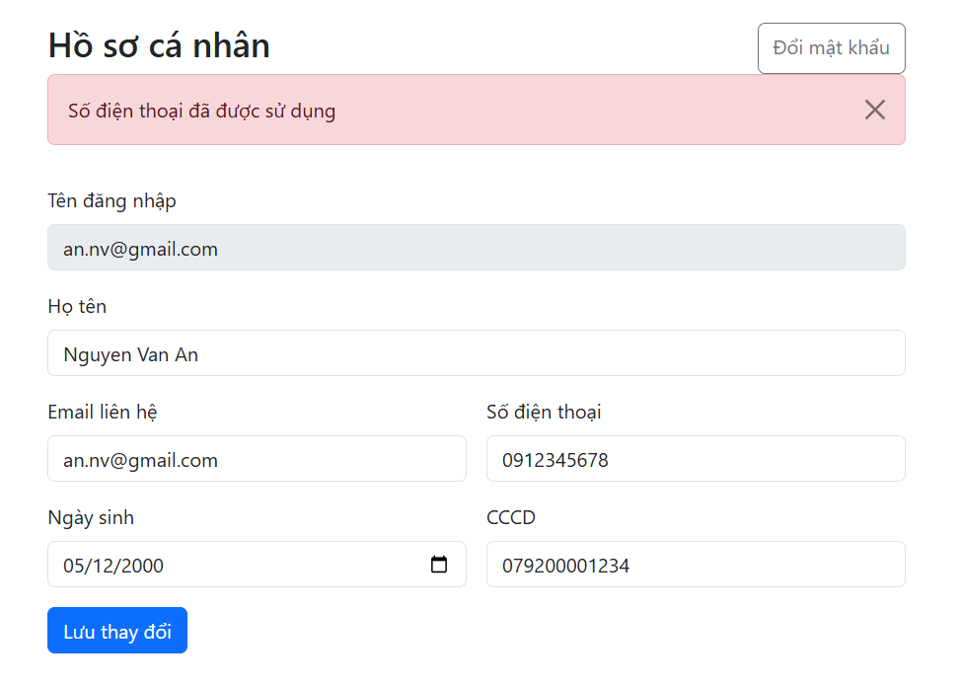
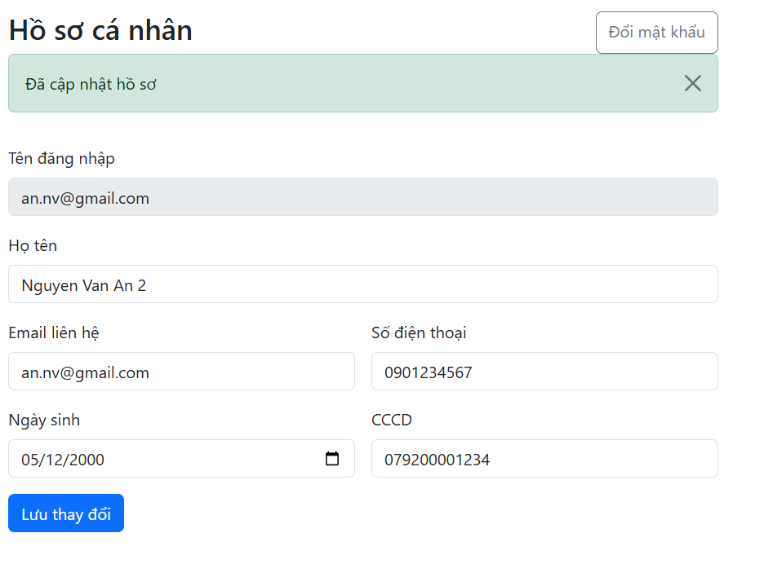
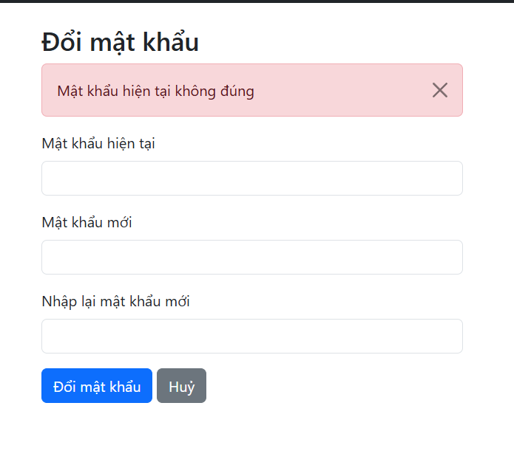
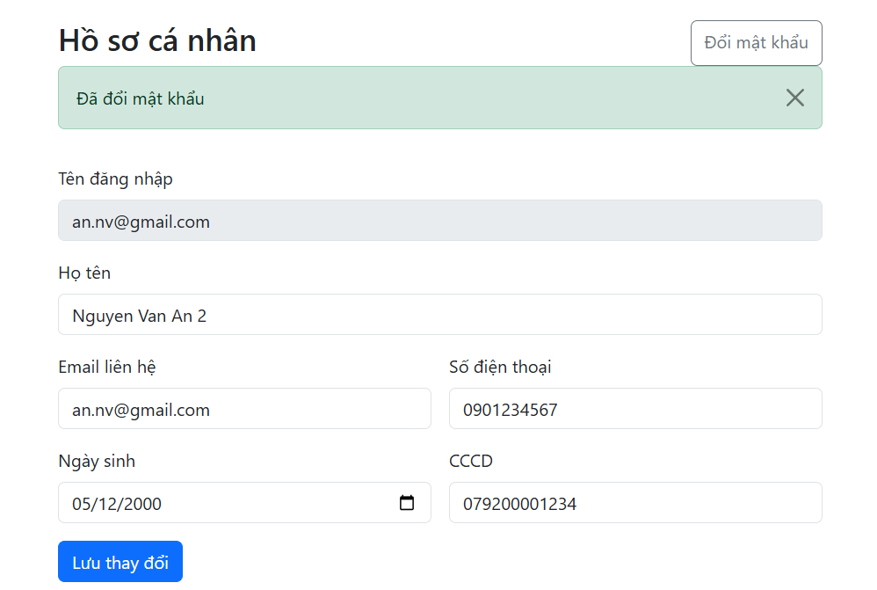
- Commit:
- feat(profile): view and update customer profile Refs #16
- feat(profile): change password with current password check Refs #16
- Checklist đã hoàn thành:
- Xây dựng lớp DTO ProfileForm với đầy đủ Bean Validation: @NotBlank họ tên (tối đa 100 ký tự), @Email hợp lệ, số điện thoại chuẩn regex ^0\d{9}$, ngày sinh @Past và @NotNull, CCCD gồm đúng 12 chữ số ^\d{12}$.
- Xây dựng lớp DTO ChangePasswordForm: bắt buộc nhập mật khẩu cũ, mật khẩu mới kiểm tra độ phức tạp bằng regex ^(?=.*[a-z])(?=.*[A-Z])(?=.*\d).{8,}$ (tối thiểu 8 ký tự, có chữ hoa, chữ thường và chữ số), bắt buộc nhập lại mật khẩu mới.
- Triển khai các phương thức nghiệp vụ trong CustomerServiceImpl:
- getProfile(customerId): lấy thông tin khách hàng và tài khoản thông qua customerRepository.findWithAccountById, nạp vào ProfileForm (giữ nguyên username để hiển thị).
- updateProfile(customerId, form): chuẩn hóa email, kiểm tra ràng buộc duy nhất email, SĐT, CCCD với người khác trong hệ thống bằng các derived query loại trừ ID chính mình (existsByEmailAndCustomerIdNot, existsByMobileAndCustomerIdNot, existsByIdentityCardAndCustomerIdNot); kiểm tra độ tuổi >= 13 (BR-02); cập nhật họ tên, email, SĐT, ngày sinh, CCCD (tuyệt đối không cho phép đổi username).
- changePassword(accountId, form): xác thực mật khẩu hiện tại bằng passwordEncoder.matches; kiểm tra trùng khớp giữa mật khẩu mới và mật khẩu nhập lại; mã hóa mật khẩu mới bằng BCrypt trước khi lưu vào cơ sở dữ liệu.
- Xây dựng CustomerProfileController bảo mật và chống tấn công IDOR:
- Đường dẫn /customer/** được bảo vệ bởi AuthInterceptor, chỉ cho phép vai trò CUSTOMER truy cập.
- Các endpoint GET/POST /customer/profile và GET/POST /customer/password luôn lấy customerId và accountId trực tiếp từ SessionUser trong HttpSession thông qua SessionUtils, tuyệt đối không nhận ID từ form hoặc URL param.
- Khi cập nhật hồ sơ thành công, tự động cập nhật lại đối tượng SessionUser trong session để thanh menu điều hướng (Navbar) cập nhật tên mới ngay lập tức mà không cần đăng nhập lại.
- Nạp lại username từ DB vào form khi validation gặp lỗi để đảm bảo trường username disabled vẫn hiển thị đầy đủ trên giao diện.
- Xây dựng 2 trang giao diện Thymeleaf (templates/customer/profile.html và templates/customer/password.html) sử dụng Bootstrap 5:
- Giao diện kế thừa layout chung (fragments/layout :: head, navbar, flash, footer), tích hợp breadcrumb / tiêu đề rõ ràng.
- Hiển thị lỗi trường chi tiết bằng is-invalid và invalid-feedback, cùng flash message alert xanh khi thành công.
- Kiểm thử toàn diện: kiểm thử giao diện xem hồ sơ, cập nhật thông tin hợp lệ, kiểm tra báo lỗi trùng SĐT/Email/CCCD, kiểm tra validate dưới 13 tuổi, kiểm thử đổi mật khẩu sai mật khẩu cũ, đổi mật khẩu không khớp, và đổi mật khẩu thành công.

TODO 31 — (Bonus) Đánh giá phim
- Chụp hình kết quả:

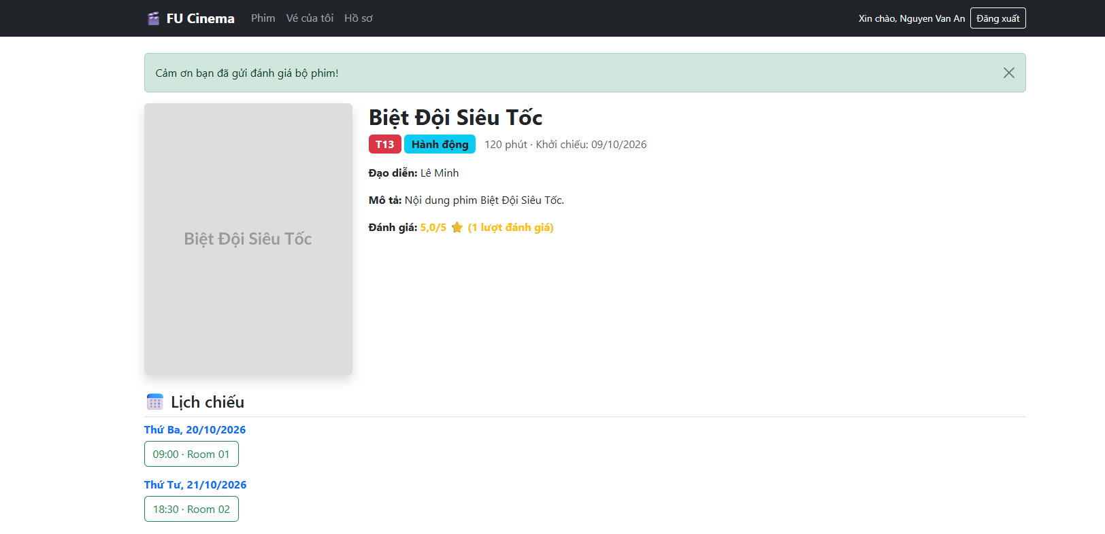
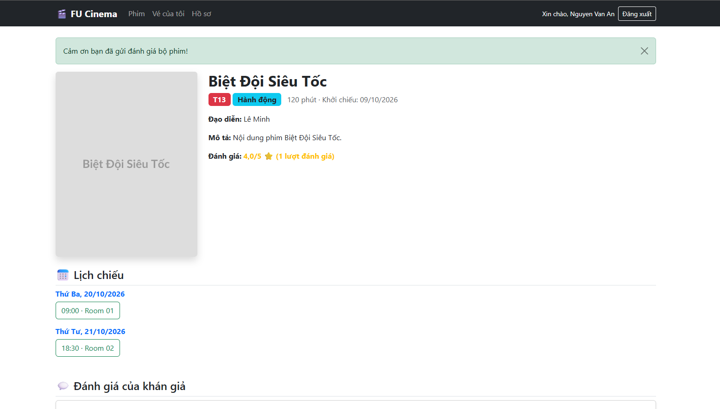
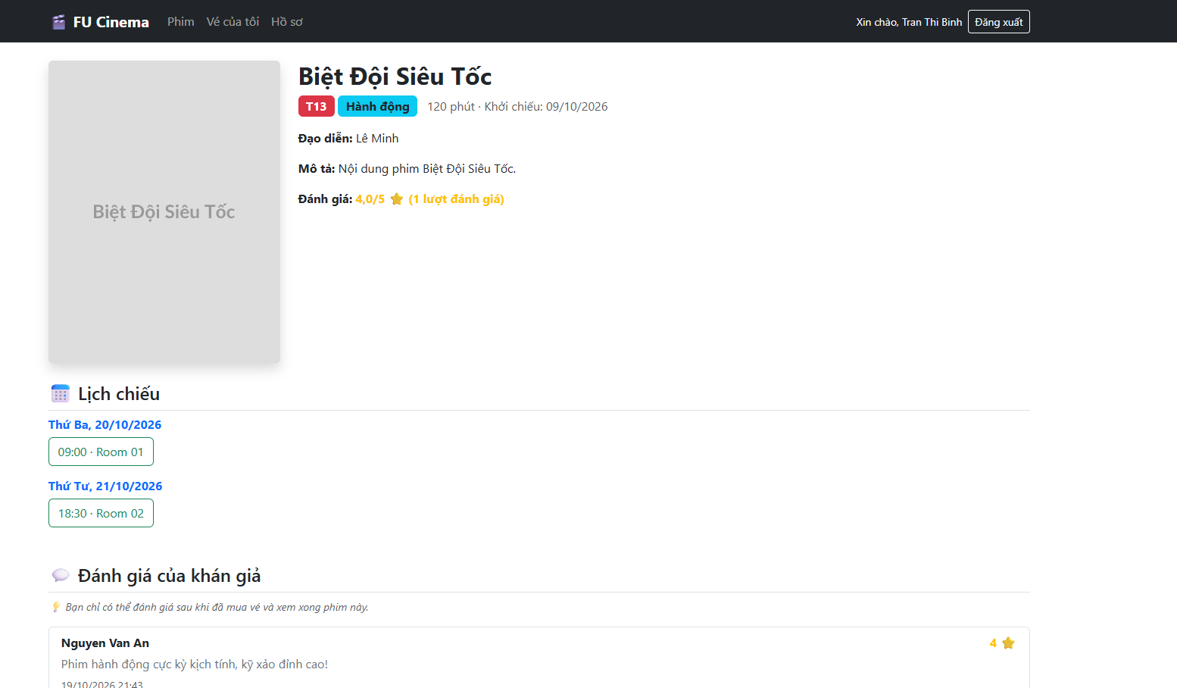

- Commit:
- feat(review): add rating summary query + Refs #18
- feat(review): allow customers who watched to review movie + Refs #18
- Checklist đã hoàn thành:

- Đánh giá phim theo quy tắc nghiệp vụ BR-16: kiểm tra điều kiện khách hàng đã đăng nhập và đã xem xong phim (có đơn hàng CONFIRMED và thời điểm kết thúc suất chiếu nằm trong quá khứ) thông qua bookingRepository.countWatched (Query Q12).
- Khóa chính kép ReviewId (Upsert): thiết kế thực thể Review với khóa chính kép gồm customerId và movieId; nếu khách hàng đánh giá lần đầu sẽ tạo mới, nếu đánh giá lại sẽ cập nhật số sao và nhận xét cũ mà không làm tăng số lượng đánh giá.
- Tổng hợp điểm đánh giá (Query Q10): tự động tính điểm số trung bình (AVG) và tổng lượt đánh giá (COUNT) thông qua reviewRepository.summarize; hiển thị trực quan ở phần đầu trang chi tiết phim.
- Biểu mẫu đánh giá trực quan: hỗ trợ chọn từ 1 đến 5 sao (@Min(1), @Max(5)) và nhập nhận xét chi tiết; tự động nạp lại đánh giá cũ vào form khi khách hàng đã từng đánh giá.
- Kiểm soát phân quyền giao diện: ẩn biểu mẫu đánh giá đối với khách chưa đăng nhập hoặc khách chưa xem phim, chỉ hiển thị danh sách nhận xét công khai.

Part J — Hoàn thiện

TODO 32 — README, kiểm thử & release v1.0.0
- Chụp hình kết quả:

- Commit:
- docs(readme): add setup guide, accounts and screenshots + Refs #19
- docs(readme): add team members and task assignment + Refs #19

- Checklist đã hoàn thành:
- Hoàn thiện file README.md chuyên nghiệp tại thư mục gốc: mô tả dự án, công nghệ sử dụng, hướng dẫn cài đặt và chạy ứng dụng chi tiết.
- Cung cấp danh sách đầy đủ tài khoản đăng nhập mẫu cho các vai trò (Admin, Customer).
- Bảng phân công chi tiết công việc và đóng góp của 4 thành viên trong nhóm.
- Chạy toàn bộ checklist kiểm thử nghiệm thu và lệnh mvn clean verify đạt BUILD SUCCESS.
- Tạo nhánh release/1.0.0, nhận đủ approval từ các thành viên và merge vào main.
- Gắn tag git v1.0.0 trên nhánh main và tạo GitHub Release chính thức kèm Release Notes chi tiết.
- Thực hiện back-merge từ main về develop để đồng bộ mã nguồn.

